**TRƯỜNG ĐẠI HỌC CẦN THƠ**

**KHOA CÔNG NGHỆ THÔNG TIN VÀ TRUYỀN THÔNG**

**BỘ MÔN TIN HỌC ỨNG DỤNG**

**∙∙∙🙟🕮🙝∙∙∙**



**NIÊN LUẬN CƠ SỞ**

**CÔNG NGHỆ THÔNG TIN**

**Đề tài**

**HỆ THỐNG THÔNG TIN QUẢN LÝ HOẠT ĐỘNG CỘNG ĐỒNG CỦA VIÊN CHỨC KHOA CÔNG NGHỆ THÔNG TIN VÀ TRUYỀN THÔNG**

|  |  |
| --- | --- |
| **Giảng viên hướng dẫn**  **ThS. Lê Thị Diễm** | **Sinh viên thực hiện**  **Đoàn Huỳnh Giao**  **Mã số: B1809231**  **Lớp: THUD – K44** |

**Cần Thơ, 05/2021**

**TRƯỜNG ĐẠI HỌC CẦN THƠ**

**KHOA CÔNG NGHỆ THÔNG TIN VÀ TRUYỀN THÔNG**

**BỘ MÔN TIN HỌC ỨNG DỤNG**

**∙∙∙🙟🕮🙝∙∙∙**



**NIÊN LUẬN CƠ SỞ**

**CÔNG NGHỆ THÔNG TIN**

**Đề tài**

**HỆ THỐNG THÔNG TIN QUẢN LÝ HOẠT ĐỘNG CỘNG ĐỒNG CỦA VIÊN CHỨC KHOA CÔNG NGHỆ THÔNG TIN VÀ TRUYỀN THÔNG**

|  |  |
| --- | --- |
| **Giảng viên hướng dẫn**  **ThS. Lê Thị Diễm** | **Sinh viên thực hiện**  **Đoàn Huỳnh Giao**  **Mã số: B1809231**  **Lớp: THUD – K44** |

**Cần Thơ, 05/2021**

# LỜI CẢM ƠN

Sau một thời gian học tập và nghiên cứu, cuối cùng em cũng đã hoàn thành đề tài niên luận này.

Đầu tiên em xin gửi lời cảm ơn sâu sắc nhất tới ThS. Lê Thị Diễm. Cô đã hướng dẫn, chỉ bảo, truyền đạt những kiến thức, kinh nghiệm cho em trong suốt quá trình thực hiện đề tài. Em cũng xin gửi lời cảm ơn đến các Thầy/Cô trong khoa Công nghệ thông tin và Truyền thông đã truyền đạt kiến thức nền tảng cho em để em có thể hoàn thành đề tài này.

Xin gửi lời cảm ơn đến tất cả bạn bè đã giúp đỡ, giới thiệu những tài liệu cần thiết để góp phần hoàn thành đề tài.

Do kiến thức bản thân còn nhiều hạn chế và thiếu sót, kính mong sự nhận xét và góp ý của cô để đề tài của em được hoàn thiện hơn.

Em xin chân thành cảm ơn và chúc cô dồi dào sức khỏe, hạnh phúc và công tác tốt!

Cần Thơ, ngày 07 tháng 06 năm 2021

Sinh viên thực hiện

Đoàn Huỳnh Giao

# MỤC LỤC

LỜI CẢM ƠN i

MỤC LỤC ii

DANH MỤC HÌNH v

DANH MỤC BẢNG vii

TÓM TẮT viii

ABSTRACT ix

CHƯƠNG 1. TỔNG QUAN 1

1.1. ĐẶT VẤN ĐỀ 1

1.2. LỊCH SỬ GIẢI QUYẾT VẤN ĐỀ 1

1.3. MỤC TIÊU ĐỀ TÀI 1

1.4. PHẠM VI ĐỀ TÀI 1

1.5. PHƯƠNG PHÁP NGHIÊN CỨU 2

1.6. BỐ CỤC QUYỂN NIÊN LUẬN 2

CHƯƠNG 2. CƠ SỞ LÝ THUYẾT 4

2.1. ASP .NET MVC5 4

2.1.1. Tổng quan 4

2.1.2. Đặc tính của ASP .NET MVC 5

2.2. BOOTSTRAP 5

2.2.1. Tổng quan 5

2.2.2. Ưu điểm 6

2.3. ENTITY FRAMEWORK 6

2.3.1. Tổng quan 6

2.3.2. Cấu trúc của Entity Framework 7

2.3.1. Đặc điểm 7

2.4. SQL SERVER 8

2.4.1. Tổng quan 8

2.4.2. Các thành phần cơ bản trong SQL Server 9

2.4.3. Tiện ích 9

CHƯƠNG 3. NỘI DUNG 11

3.1. MÔ TẢ HỆ THỐNG 11

3.2. THIẾT KẾ CÁC MÔ HÌNH 12

3.2.1. Mô hình use case các mức 12

3.2.1.1. Mô hình use case mức 0 12

3.2.1.2. Mô hình use case mức 1 13

3.2.1.3. Mô hình use case mức 2 15

3.2.2. Mô hình tập thực thể các mối quan hệ 18

3.2.2.1. Mô tả các mối quan hệ chính yếu 18

3.2.2.2. Mô hình tập thực thể quan hệ 20

3.2.3. Mô hình vật lý 20

3.2.4. Mô hình cơ sở dữ liệu 21

3.2.4.1. Mô hình cơ sở dữ liệu 21

3.2.4.2. Mô tả cơ sở dữ liệu 21

3.2.5. Mô hình nghiệp vụ chức năng 25

3.2.6. Mô hình tuần tự 26

3.2.6.1. Chức năng đăng nhập 26

3.2.6.2. Chức năng tìm kiếm hoạt động 27

3.2.6.3. Chức năng thêm hoạt động 28

3.2.6.4. Chức năng sửa hoạt động 29

3.2.6.5. Chức năng xóa hoạt động 30

3.2.6.6. Chức năng giá hoạt động 31

3.2.6.7. Chức năng đăng ký hoạt động 32

3.2.7. Kết quả thực nghiệm 32

3.2.7.1. Chức năng đăng nhập 32

3.2.7.2. Chức năng của viên chức 34

3.2.7.3. Chức năng của viên chức quản lý 37

CHƯƠNG 4. KẾT LUẬN 43

4.1. Kết quả đạt được 43

4.2. Hạn chế 43

4.3. Hướng phát triển 43

Tài liệu tham khảo 44

# DANH MỤC HÌNH

Hình 1. Logo ASP .NET MVC 4

Hình 2. Logo Bootstrap 5

Hình 3. Logo EF 6

Hình 4. Cấu trúc EF 7

Hình 5. Logo SQL Server 8

Hình 6. Mô hình use case mức 0 13

Hình 7. Mô hình use case mức 1 của viên chức quản lý 14

Hình 8. Mô hình use case mức 1 của viên chức 15

Hình 9. Mô hình use case mức 2 của viên chức quản lý 16

Hình 10. Mô hình use case mức 2 của viên chức 17

Hình 11. Mô tả quan hệ viên chức - hoạt động 18

Hình 12. Mô tả quan hệ bộ môn - hoạt động 18

Hình 13. Mô tả quan hệ bộ môn – viên chức 18

Hình 14. Mô tả quan hệ viên chức – chức vụ 19

Hình 15. Mô tả quan hệ viên chức – khen thưởng kỷ luật 19

Hình 16. Mô tả quan hệ khoa - bộ môn 19

Hình 17. Mô hình ER 20

Hình 18. Mô hình PDM 20

Hình 19. Mô hình CSDL 21

Hình 20. Mô hình BFD 25

Hình 21. Sơ đồ tuần tự chức năng đăng nhập 26

Hình 22. Sơ đồ tuần tự chức năng tìm kiếm hoạt động 27

Hình 23. Sơ đồ tuần tự chức năng thêm hoạt động 28

Hình 24. Hình 23. Sơ đồ tuần tự chức năng sửa hoạt động 29

Hình 25. Hình 23. Sơ đồ tuần tự chức năng xóa hoạt động 30

Hình 26. Hình 23. Sơ đồ tuần tự chức năng đánh giá 31

Hình 27.Hình 23. Sơ đồ tuần tự chức năng đăng ký hoạt động 32

Hình 28. Thông tin cá nhân viên chức 34

Hình 29. Chỉnh sửa thông tin cá nhân 35

Hình 30. Danh sách các hoạt động chưa tham gia 36

Hình 31. Hiển thị danh sách hoạt động đã đăng ký 36

Hình 32. Danh sách viên chức 37

Hình 33. Thêm viên chức 38

Hình 34. Thêm viên chức không thành công 38

Hình 35. Chỉnh sửa thông tin viên chức 39

Hình 36. Xóa viên chức 39

Hình 37. Danh sách hoạt động 40

Hình 38. Danh sách viên chức nhận khen thưởng/kỷ luật 40

Hình 39. Viên chức tham gia hoạt động 41

Hình 40. Chức năng gửi mail 41

Hình 41. Thông báo gửi thành công 42

# DANH MỤC BẢNG

Bảng 1. Viên chức 22

Bảng 2. Hoạt động 22

Bảng 3. Chức vụ 23

Bảng 4. Chi tiết chức vụ 23

Bảng 5. Bộ môn 23

Bảng 6. Khoa 24

Bảng 7. Khen thưởng/k ỷ luật 24

Bảng 8. Nhận 24

# TÓM TẮT

Hiện nay, các hoạt động cộng đồng diễn ra mạnh mẽ và được áp dụng vào các cơ quan tổ chức. Việc ứng dụng CNTT trong quản lý các hoạt động cộng đồng được phát triển mạnh mẽ. Đề tài “Hệ thống thông tin quản lý hoạt động cộng đồng của viên chức khoa CNTT & TT” được đề xuất giải quyết vấn đề quản lý hoạt động cộng đồng đó.

Ứng dụng được xây dựng theo mô hình MVC viết bằng ngôn ngữ ASP .NET, sử dụng cơ sở dữ liệu SQL Server, dùng Bootstrap để xây dựng giao diện hệ thống.

Ứng dụng sau khi được hoàn thành sẽ hỗ trợ được việc quản lý hoạt động cộng đồng do viên chức tham gia. Giúp người quản lý hệ thống tiết kiệm thời gian thuận tiện và minh bạch trong việc quản lý viên chức tham gia trong hệ thống.

# ABSTRACT

Community activities take place strongly and are applied to organizational agencies. The application of information technology in the management of community activities is strongly developed. The topic "Information system to manage community activities of staff of college of Information and Communication Technology" is proposed to address the management of such community activities.

The application is built according to the MVC model written in the ASP .Net language. Using SQL Server databases, use JavaScript and Bootstrap languages to build system interfaces.

The application after being completed will support the management of community activities participated by staff. Help system managers save time conveniently and transparently in managing public employees operating in the system.

# TỔNG QUAN

## ĐẶT VẤN ĐỀ

Hiện nay, ở các trường Đại học ngoài các hoạt động chuyên môn còn các hoạt động đoàn thể, nghiên cứu khoa học, phục vụ cộng đồng và thực hiện các nhiệm vụ chuyên môn khác gọi chung là hoạt động cộng đồng. Để quản lý các hoạt động đó song song với các công việc chuyên môn thì đó là một sự khó khăn khi vì phải quản lý một cách thủ công, gây tốn thời gian và hạn chế về mọi mặt và bất tiện trong sự quản lý, đánh giá, thống kê. Với sự phát triển của công nghệ thông tin, một hệ thống quản lý trực tuyến thuận tiện được xây dựng để giúp ích cho người quản lý trong việc thống kê, đánh giá phân công các hoạt động cộng đồng của khoa cũng như sự phân công nhân sự trong các hoạt động cộng đồng được điều phối một cách hợp lý, không cần dựa trên việc viết trên giấy. Viên chức sử dụng hệ thống này cũng có thể xem xét theo dõi và dễ dàng sử dụng, việc đăng ký, tự đánh giá, nhận thông tin từ các hoạt động một cách hiệu quả. Chính vì điều này, xây dựng “Hệ thống quản lý hoạt động cộng đồng” làm đề tài cho môn học này.

## LỊCH SỬ GIẢI QUYẾT VẤN ĐỀ

Quản lý hoạt động cộng đồng là vấn đề nghiên cứu mới, chưa được giải quyết trước đó.

## MỤC TIÊU ĐỀ TÀI

Mục tiêu đề tài là xây dựng một “Hệ thống quản lý hoạt động cộng đồng” hiệu quả ở khoa CNTT&TT: Quản lý các hoạt động cộng đồng, quản lý viên chức sử dụng hệ thống, xử lý kế hoạch hoạt động và cập nhật hiệu quả. Thống kê báo cáo tổng hợp các hoạt động theo học kỳ, đánh giá việc tham gia các hoạt động của các viên chức.

## PHẠM VI ĐỀ TÀI

Xây dựng hệ thống cho phép người quản lý có thể quản lý các hoạt động cộng đồng ở bộ phận của mình và thống kê báo cáo sau một thời gian quy định. Người dùng có thể theo dõi hoạt động, đăng ký tham gia, tự đánh giá các hoạt động mình đã hoàn thành. Việc theo dõi thực hiện một cách minh bạch, hợp lý và thuận tiện với mọi người sử dụng “Hệ thống quản lý hoạt động cộng đồng”.

Phạm vi của nghiên cứu xây dựng một hệ thống thông tin quản lý hoàn chỉnh, bước đầu áp dụng cho viên chức ở khoa CNTT & TT trường Đại học Cần Thơ.

## PHƯƠNG PHÁP NGHIÊN CỨU

Về lý thuyết: để thực hiện đề tài cần các kiến thức về lập trình web vì thế em đã tìm các nguồn tài liệu có sẵn và xem thêm các khóa học online để xây dựng một trang web bằng ASP .NET MVC.

Về thực hành: viết đặc tả hệ thống, sử dụng công cụ PowerDesigner để vẽ các mô hình. Sử dụng Visual Studio 2019 để soạn thảo mã lệnh. Cuối cùng trang web được chạy thông qua trình duyệt Chrome.

## BỐ CỤC QUYỂN NIÊN LUẬN

Bố cục của đề tài bao gồm các phần:

**Chương 1: Tổng quan**

* Trình bày các vấn đề tổng quan bao gồm:
* Đặt vấn đề
* Lịch sử giải quyết vấn đề
* Mục tiêu đề tài
* Phạm vi của đề tài
* Phương pháp nghiên cứu/ hướng giải quyết vấn đề

**Chương 2: Cơ sở lý thuyết**

* Tóm tắt cơ sở lí thuyết sẽ sử dụng để giải quyết vấn đề
* Giới thiệu ASP .NET MVC
* Giới thiệu Bootstrap
* Giới thiệu Entity Framework
* Giới thiệu SQL Server

**Chương 3: Nội dung và kết quả nghiên cứu**

* Mô tả hệ thống – tổng quát về quy trình hoạt động và các chức năng của hệ thống.
* Thiết kế các mô hình
* Mô hình use case các mức
* Mô hình tập thực thể các mối quan hệ
* Mô hình vật lý
* Mô hình cơ sở dữ liệu
* Mô hình tuần tự
* Kết quả nghiên cứu

**Chương 4: Kết luận**

* Kết quả đạt được
* Hạn chế
* Hướng phát triển

# CƠ SỞ LÝ THUYẾT

## ASP .NET MVC5

### Tổng quan

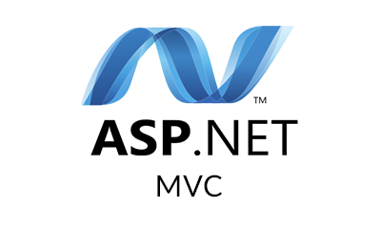

Hình . Logo ASP .NET MVC

ASP.NET MVC là một framework web được phát triển bởi Microsoft, thực thi mô hình MVC (model–view–controller). ASP.NET MVC là một phần mềm mã mở, tách rời với thành phần độc quyền ASP.NET Web Forms. ASP.NET MVC đang nổi lên là phương pháp phát triển web mạnh và phổ biến nhất trên nền ASP.NET hiện nay. [1]

Dựa trên nền ASP.NET, ASP.NET MVC cho phép các nhà phát triển phần mềm xây dựng ứng dụng web như là một cấu thành của 3 vai trò: Model, View và Controller. Mô hình MVC định nghĩa ứng dụng web với 3 tầng logic, giúp tối ưu ứng dụng, dễ dàng thêm mới và chỉnh sửa code hoặc giao diện. [2]

* Model: Là bộ phận có chức năng lưu trữ toàn bộ dữ liệu của ứng dụng. Bộ phận này là một cầu nối giữa 2 thành phần bên dưới là View và Controller. Model thể hiện dưới hình thức là một cơ sở dữ liệu hoặc có khi chỉ đơn giản là một file XML bình thường. Model thể hiện rõ các thao tác với cơ sở dữ liệu như cho phép xem, truy xuất, xử lý dữ liệu,…
* View: Views là các thành phần dùng để hiển thị giao diện người dùng (UI). Thông thường, view được tạo dựa vào thông tin dữ liệu model.
* Controller: Controller là các thành phần dùng để quản lý tương tác người dùng, làm việc với model và chọn view để hiển thị giao diện người dùng. Trong một ứng dụng MVC, view chỉ được dùng để hiển thị thông tin, controller chịu trách nhiệm quản lý và đáp trả nội dung người dùng nhập và tương tác với người dùng.

### Đặc tính của ASP .NET MVC

* Tách bạch các tác vụ của ứng dụng (logic nhập liệu, business logic và logic giao diện), dễ dàng kiểm thử và mặc định áp dụng hướng phát triển TDD (Test Driven Development).
* Có khả năng mở rộng, mọi thứ trong MVC được thiết kế cho phép dễ dàng thay thế/tùy biến (ví dụ: có thể lựa chọn sử đụng engine view riêng, routing policy, parameter serialization,…)
* ASP .NET MVC có thành phần ánh xạ ULR mạnh mẽ cho phép xây dựng những ứng dụng với những URL xúc tích, dễ tìm kiếm, các URL không cần phần mở rộng của tên tập tin .
* ASP.NET MVC Framework cũng hỗ trợ những file ASP.NET như .ASPX .ASCX và .Master, đánh dấu các tập tin này như một “view template” ( có thể dễ dàng dùng các tính năng của ASP.NET như lồng các trang Master, snippets, mô tả server controls, template, data-binding, localization,...).
* ASP .NET MVC Framework hỗ trợ đầy đủ các tính năng bảo mật của ASP .NET như forms/windowns authenticate, URL authorization, membership/roles, output và data catching, session/profile state, configuration system, provider architecture,… [3]

## BOOTSTRAP

### Tổng quan



Hình . Logo Bootstrap

Bootstrap (được phát triển bởi Mark Otto và Jacob Thornton tại Twitter)là một nền tảng (framework) miễn phí, mã nguồn mở, dựa trên HTML, CSS & Javascript, nó được tạo ra để xây dựng các giao diện Website tương thích với tất cả các thiết bị có kích thước màn hình khác nhau. [4]

Bootstrap bao gồm những cái cơ bản có sẵn như: typography, forms, buttons, tables, navigation, modals, image carousels và nhiều thứ khác. Nó cũng có nhiều Component, Javascript hỗ trợ cho việc thiết kế Reponsive của bạn dễ dàng, thuận tiện và nhanh chóng hơn. [5]

### Ưu điểm

Rất dễ để sử dụng: Nó đơn giản vì nó được base trên HTML, CSS và Javascript chỉ cẩn có kiến thức cơ bản về 3 cái đó là có thể sử dụng bootstrap tốt.

Responsive: Bootstrap xây dựng sẵn reponsive css trên các thiết bị Iphones, tablets, và desktops. Tính năng này khiến cho người dùng tiết kiệm được rất nhiều thời gian trong việc tạo ra một website thân thiện với các thiết bị điện tử, thiết bị cầm tay.

Tương thích với trình duyệt: Nó tương thích với tất cả các trình duyệt (Chrome, Firefox, Internet Explorer, Safari, and Opera). Tuy nhiên, với IE browser, Bootstrap chỉ hỗ trợ từ IE9 trở lên. Điều này vô cùng dễ hiểu vì IE8 không support HTML5 và CSS3. [6]

## ENTITY FRAMEWORK

### Tổng quan

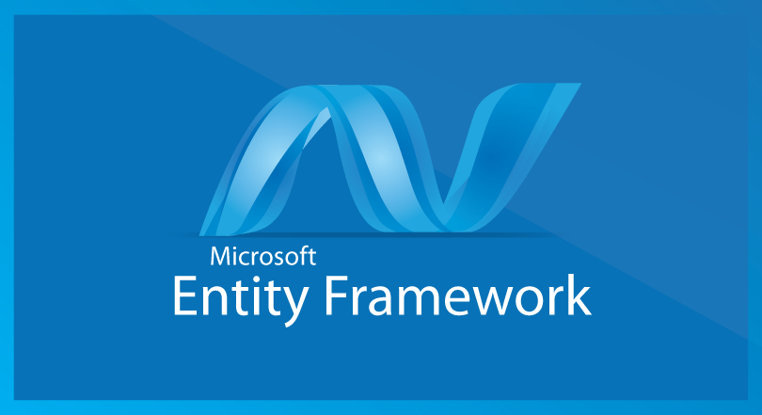

Hình . Logo EF

Entity Framework (EF) là một framework ánh xạ quan hệ đối tượng (ORM) dành cho ADO.NET, là một phần của .NET Framework. EF cho phép các nhà phát triển Web tương tác với dữ liệu quan hệ theo phương pháp hướng đối tượng đặc trưng. Lợi ích lớn nhất của EF là giúp lập trình viên giảm thiểu việc lập trình mã nguồn cần thiết để truy cập và tương tác với cơ sở dữ liệu. EF được Microsoft hỗ trợ phát triển lâu dài và bền vững, vì vậy EF là 1 framework mạnh nhất hiện nay để phát triển ứng dụng Web với sự hỗ trợ đông đảo của các nhà phát triển Web. [7]

### Cấu trúc của Entity Framework

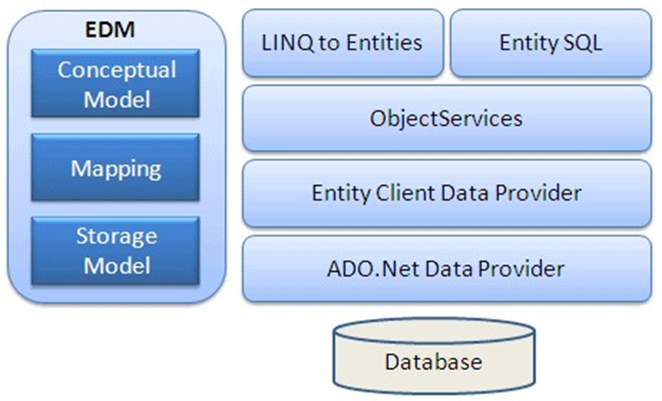

Hình . Cấu trúc EF

* Entity Data Model (EDM): là thành phần dùng để lưu trữ các thông tin ánh xạ, nối các lớp model với cơ sở dữ liệu, mang lại sự tách biệt giữa chương trình và CSDL với 3 thành phần chính là
* Conceptual Model
* Mapping
* Storage Model.
* LINQ to Entities và Entity SQL: Là hai ngôn ngữ truy vấn được sử dụng với mục đích giúp viết các truy vấn tới object model và trả về các thực thể được định nghĩa trong Conceptual Model.
* Object Service: Cụ thể hoá quá trình chuyển đổi và truy xuất dữ liệu. Ngoài ra, nó còn đảm nhận nhiệm vụ quản lý và theo dõi trạng thái thay đổi của Object.
* Entity Client Data Provider: Thành phần này chịu trách nhiệm tương tác với Data provider và chuyển đổi truy vấn LINQ to Entities và Entity SQL để truy vấn SQL.
* ADO.NET Data Provider giao tiếp với CSDL bằng sử dụng chuẩn ADO.Net. [8]

### Đặc điểm

* Tăng năng suất: Khả năng giảm lượng code và các công việc dư thừa của Entity framework giúp tăng năng suất cho người sử dụng, tiết kiệm thời gian, chất xám và công sức của họ trong quá trình làm việc.
* Đơn giản hoá bảo trì phần mềm: Với lượng code nhỏ khi sử dụng Entity framework. Việc bảo trì và kiểm tra phần mềm được đơn giản hơn nhiều đặc biệt là khi bạn phải thường xuyên bảo trì.
* Không cần viết code SQL: Bạn có thể sử dụng LINQ to Entities khi thực hiện các truy vấn dữ liệu để thao tác với các Object được ra đời từ Entity framework.
* Tiết kiệm thời gian viết code: Bạn sẽ tiết kiệm được thời gian viết code khá lớn để thao tác với database bởi Entity framework sẽ tạo ra các classes cho việc truy xuất CSDL.
* Entity framework tự động tạo ra các commands, classes tương ứng cho việc insert, select, update, delete,... dữ liệu từ CSDL quan hệ.
* Làm việc đơn giản với EF: Giúp người dùng có thể làm việc với EF một cách đơn giản và thuận tiện hơn bởi Entity framework được đặt trong .NET Framework và tích hợp trong Visual studio. [9]

## SQL SERVER

### Tổng quan



Hình . Logo SQL Server

SQL Server là một hệ quản trị cơ sở dữ liệu quan hệ (Relational Database Management System (RDBMS)) sử dụng câu lệnh SQL (Transact-SQL) để trao đổi dữ liệu giữa máy Client và máy cài SQL Server. Một RDBMS bao gồm databases, database engine và các ứng dụng dùng để quản lý dữ liệu và các bộ phận khác nhau trong RDBMS.

SQL Server được tối ưu để có thể chạy trên môi trường cơ sở dữ liệu rất lớn (Very Large Database Environment) lên đến Tera-Byte và có thể phục vụ cùng lúc cho hàng ngàn user. SQL Server có thể kết hợp với các server khác như Microsoft Internet Information Server (IIS), E-Commerce Server, Proxy Server,… [10]

### Các thành phần cơ bản trong SQL Server

* Database Engine: Đây là một engine có khả năng chứa dữ liệu ở các quy mô dưới dạng support và table. Ngoài ra, nó còn có khả năng tự điều chỉnh ví dụ: trả lại tài nguyên cho ệ điều hành khi một user log off và sử dụng thêm các tài nguyên của máy khi cần.
* Integration Services: là tập hợp các đối tượng lập trình và các công cụ đồ họa cho việc sao chép, di chuyển và chuyển đổi dữ liệu. Khi bạn làm việc trong một công ty lớn thì dữ liệu được lưu trữ ở nhiều nơi khác nhau như được chứa trong: Oracle, SQL Server, DB2, Microsoft Access,… và bạn chắc chắn sẽ có nhu cầu di chuyển dữ liệu giữa các server này. Ngoài ra, bạn còn muốn định dạng dữ liệu trước khi lưu vào database. Chắc chắn Integration Services sẽ giúp bạn giải quyết được công việc này dễ dàng.
* Analysis Services: Đây là một dịch vụ phân tích dữ liệu rất hay của Microsoft. Dữ liệu khi được lưu trữ vào trong database mà bạn không thể lấy được những thông tin bổ ích thì coi như không có ý nghĩa gì. Chính vì thế, công cụ này ra đời giúp bạn trong việc phân tích dữ liệu một cách hiệu quả và dễ dàng bằng cách dùng kỹ thuật khai thác dữ liệu – datamining và khái niệm hình khối nhiều chiều – multi dimendion cubes.
* Notification Services: Dịch vụ thông báo này là nền tảng cho sự phát triển và triển khai các ứng dụng soạn và gửi thông báo. Ngoài ra, dịch vụ này còn có chức năng gửi thông báo theo dịch thời đến hàng ngàn người dăng ký sử dụng trên nhiều loại thiết bị khác nhau.
* Reporting Services: là một công cụ tạo, quản lý và triển khai báo cáo bao gồm: server và client. Ngoài ra, nó còn là nền tảng cho việc phát triển và xây dựng các ứng dụng báo cáo.
* Full Text Search Service: là một thành phần đặc biệt trong việc truy vấn và đánh chỉ mục dữ liệu văn bản không cấu trúc được lưu trữ trong các cơ sở dữ liệu SQL Server.
* Service Broker: là một môi trường lập trình cho việc tạo ra các ứng dụng trong việc nhảy qua các Instance. [11]

### Tiện ích

* SQL là một ngôn ngữ đòi hỏi có tính tương tác cao: Người dùng có thể dễ dàng trao đổi với các tiện ích thông qua các câu lệnh của SQL đến cơ sở dữ liệu và nhận kết quả từ cơ sở dữ liệu.
* SQL là một ngôn ngữ lập trình cơ sở dữ liệu: Các lập trình viên có thể xây dựng các chương trình ứng dụng giao tiếp với cơ sở dữ liệu bằng cách nhúng các câu lệnh SQL vào trong ngôn ngữ lập trình.
* SQL là một ngôn ngữ lập trình quản trị cơ sở dữ liệu: Người quản trị cơ sở dữ liệu có thề quản lý, định nghĩa và điều khiển truy cập cơ sở dữ liệu thông qua SQL.
* SQL là một ngôn ngữ lập trình cho các hệ thống chủ khách: SQL được sử dụng như là một công cụ giao tiếp với các trình ứng dụng trong hệ thống cơ sở dữ liệu khách chủ.
* SQL là ngôn ngữ truy cập dữ liệu trên Internet: SQL được sử dụng với vai trò tương tác với dữ liệu trong hầu hết các máy chủ web và máy chủ Internet.
* SQL là ngôn ngữ cơ sở dữ liệu phân tán: Với vai trò giao tiếp với các hệ thống trên mạng, gửi và nhận các yêu cầu truy xuất dữ liệu với nhau.
* Nhìn chung SQL Server là một hệ quản trị cơ sở dữ liệu quan hệ được sử dụng trong các chức năng tương tác giữa người dùng và dữ liệu. Chính vì thế, nó được sử dụng trong các dịch vụ thiết kế web rẻ và chuyên nghiệp. [12]

# NỘI DUNG

## MÔ TẢ HỆ THỐNG

Trường Đại học Cần Thơ cần xây dựng một hệ thống quản lý thời gian hoạt động cộng đồng trực tuyến. Xây dựng hệ thống để đáp ứng được các yêu cầu của việc quản lý hoạt động cộng đồng theo số tiết tham gia hoạt động của viên chức, kiểm soát thông tin của các viên chức đã sử dụng hệ thống.

Trường được phân thành nhiều khoa mỗi khoa có riêng mã số và tên khoa, trong khoa được chia thành nhiều bộ môn (bộ môn có mã bộ môn và tên bộ môn) gồm nhiều viên chức làm việc trong đó. Bộ môn có trưởng bộ môn quản lý.

Mỗi viên chức làm việc trong bộ môn của khoa sẽ được cấp một mã viên chức, cần lưu các thông tin gồm: họ tên, ngày sinh, giới tính, địa chỉ, số điện thoại, email, mức lương cơ bản và quyền sử dụng. Để bảo mật thông tin và thực hiện các chức năng trong hệ thống, mỗi viên chức sẽ được cấp một tài khoản gồm tên tài khoản và mật khẩu để đăng nhập để vào hệ thống. Trong quá trình sử dụng, viên chức có thể sửa đổi mật khẩu của tài khoản cá nhân hoặc khi quên mật khẩu viên chức có thể yêu cầu quản lý cấp lại mật khẩu mới.

Viên chức có chức vụ riêng trong đó chức vụ gồm mã chức vụ, tên chức vụ, mô tả này phải có ngày bắt đầu và ngày kết thúc cho chức vụ đó. Mỗi người sử dụng hệ thống sẽ có quyền sử dụng ở các cấp chức năng khác nhau như trưởng bộ môn được phân quyền là quản lý hệ thống và quản lý tất cả chức năng của hệ thống.

Việc cập nhật thông tin của viên chức trong hệ thống được diễn ra khi có sự thay đổi hoặc sai sót. Viên chức quản lý hệ thống và từng cá nhân có thể xử lý các sai sót đó. Trong quá trình sử dụng viên chức quản lý có thể phân quyền cho viên chức khác làm quản lý để hỗ trợ việc cập nhật kiểm tra hệ thống. Trong quá trình làm việc nếu có viên chức nghỉ việc, tài khoản của viên chức đó sẽ được xóa khỏi hệ thống.

Mỗi viên chức trong bộ môn đều được phân công làm việc theo chuyên môn và nguyện vọng. Ngoài công tác chuyên môn viên chức sẽ được tham gia các hoạt động cộng đồng theo phân công, khả năng hoặc sở thích. Các hoạt động cộng đồng có thể diễn ra tại cơ quan như: tham gia các hoạt động công đoàn, đoàn thanh niên (Ví dụ : hội thao, văn nghệ, hỗ trợ công tác giảng dạy,…) hoặc các hoạt động bên ngoài cơ quan. Các hoạt động có thể được viên chức thêm vào và chờ xét duyệt của trưởng bộ môn. Các hoạt động cộng đồng được tính theo số tiết làm việc theo quy định. Các email cảnh báo sẽ được gửi định kỳ về việc tham gia chưa đạt theo quy định. Việc cập nhật: thêm, sửa, xóa hoạt động do viên chức quản lý thực hiện. Sau một học kỳ viên chức sẽ tự đánh giá việc hoạt động của mình và viên chức quản lý sẽ đánh giá riêng.

Viên chức sẽ tự đánh giá việc tham gia các hoạt động cộng đồng dựa vào việc tự điền điểm của mình vào form đánh giá. Viên chức quản lý thực hiện đánh giá các viên chức khác theo tổng số tiết viên chức tham gia các hoạt động cộng đồng dựa trên thống kê của hệ thống, hoạt động đánh giá diễn ra sau khi kết thúc mỗi học kỳ.

Viên chức có thể truy cập vào hệ thống để xem các thông tin về các hoạt động tự chọn và được phân công, để đưa ra kế hoạch hoạt động làm việc của mình qua cách điền vào Form đăng ký hoạt động được trưởng bộ môn gửi xuống.

Qua một học kỳ sẽ thống kê tổng số tiết làm việc và số hoạt động thay thế để tính tổng số tiết của viên chức trong một học kỳ đó và in ra báo cáo do quản lý thực hiện để nắm bắt tình hình lương thưởng theo quy định. Việc tổng hợp đánh giá cũng sẽ được thực hiện ở mỗi học kỳ. Và qua học kỳ đó số viên chức của bộ môn trong khoa có thành tích làm việc hoạt động vượt trội sẽ được đề xuất khen thưởng và ngược lại có hình thức nhắc nhở, cảnh báo.

## THIẾT KẾ CÁC MÔ HÌNH

### Mô hình use case các mức

#### Mô hình use case mức 0

Mô hình bao gồm các chứ năng của quản lý và viên chức sử dụng. Trong đó viên chức quản lý có các chức năng: quản lý hoạt động, quản lý người dùng, thống kê báo cáo, tra cứu thông tin, đánh giá. Viên chức có các chức năng: quản lý thông tin cá nhân, tham gia hoạt động, tra cứu thông tin, tự đánh giá.

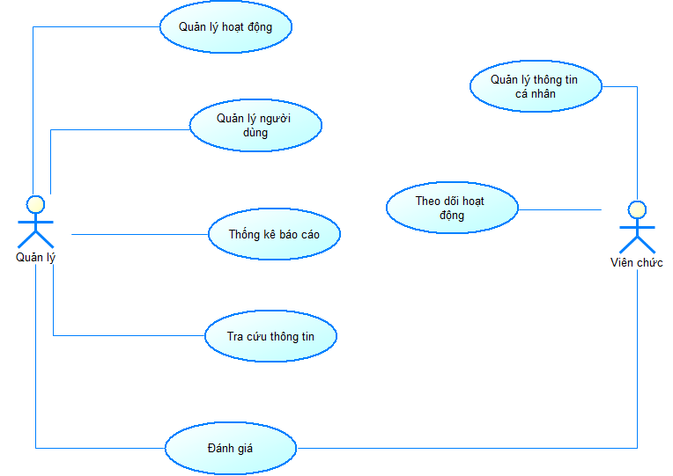

Hình . Mô hình use case mức 0

#### Mô hình use case mức 1

##### Mô hình use case mức 1 của viên chức quản lý

Để thực hiện các chức năng: quản lý hoạt động, quản lý viên chức, thống kê, báo cáo, đánh giá và tra cứu thông tin viên chức quản lý cần phải đăng nhập vào hệ thống.

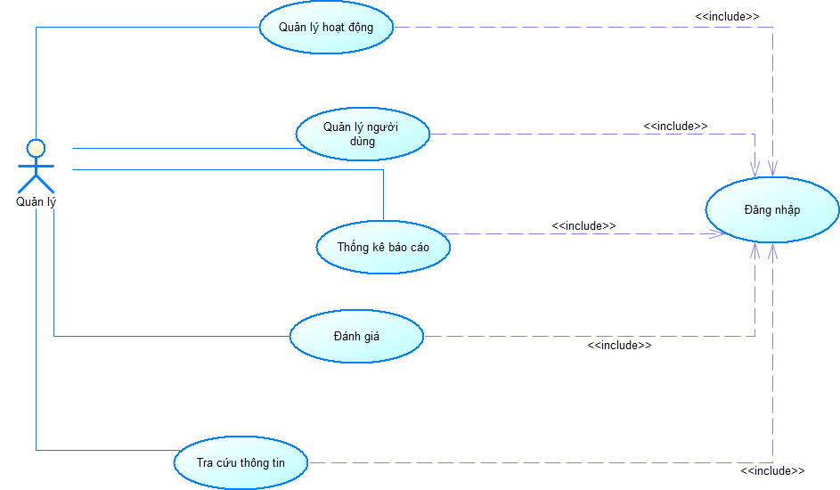

Hình . Mô hình use case mức 1 của viên chức quản lý

##### Mô hình use case mức 1 của viên chức

Để thực hiện các chức năng: quản lý thông tin cá nhân, đánh giá, đăng ký hoạt động, tra cứu thông tin viên chức cần đăng nhập vào hệ thống.

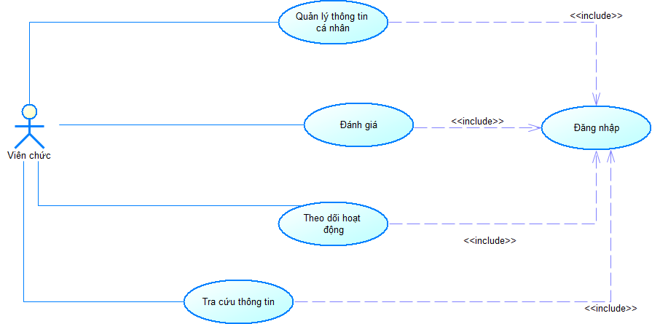

Hình . Mô hình use case mức 1 của viên chức

#### Mô hình use case mức 2

##### Mô hình use case mức 2 của viên chức quản lý

Sau khi đăng nhập người quản lý có thể thực hiện các chức năng:

* Quản lý người dùng: tìm kiếm thông tin viên chức, cập nhật viên chức (thêm, sửa, xóa).
* Quản lý hoạt động:
* Cập nhật hoạt động: thêm, sửa, xóa các hoạt động.
* Gửi thông báo về hoạt động: gửi mail thông báo, gửi Form đăng ký và gửi cảnh báo.
* Thống kê báo cáo và đánh giá: viên chức quản lý cập nhật báo cáo, thống kê, xem xét và tổng kết. Dựa vào thống kê để đánh giá việc tham gia hoạt động của các viên chức khác.

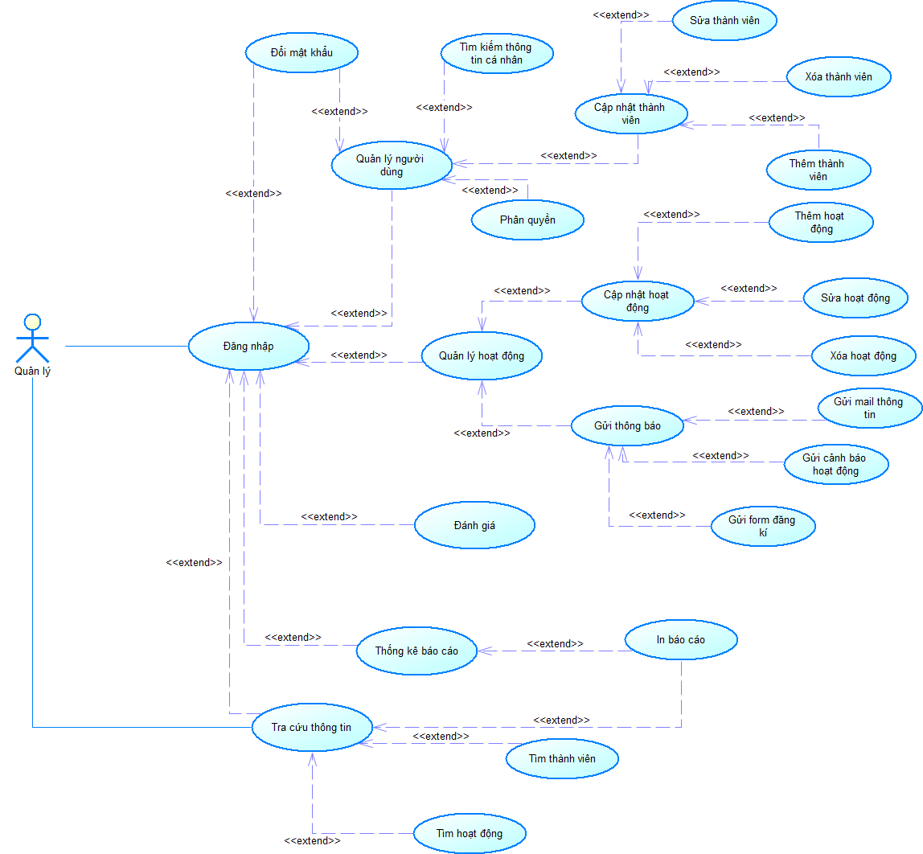

Hình . Mô hình use case mức 2 của viên chức quản lý

##### Mô hình use case mức 2 của viên chức

Các chức năng sau khi đăng nhập cảu viên chức:

* Quản lý thông tin cá nhân: sửa thông tin cá nhân, đổi mật khẩu
* Theo dõi hoạt động: đăng ký hoạt động, xem thông báo chi tiết về hoạt động, hủy tham gia, thêm hoạt động.
* Xem thống kê báo cáo.
* Tra cứu thông tin hoạt động.
* Đánh giá: đánh giá hoàn thành các hoạt động cuối học kỳ.

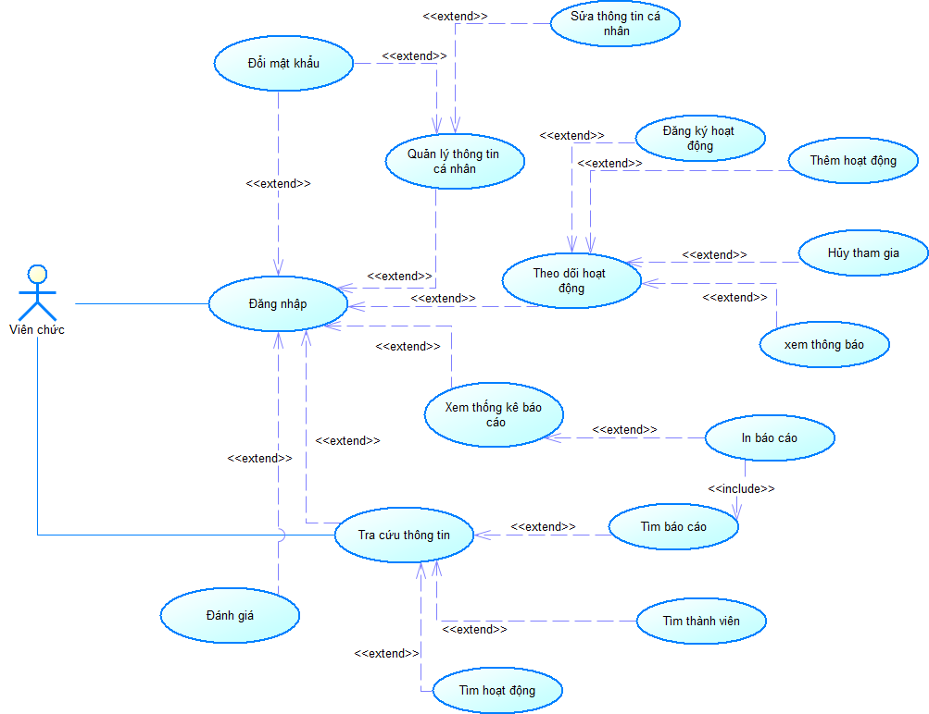

Hình . Mô hình use case mức 2 của viên chức

### Mô hình tập thực thể các mối quan hệ

#### Mô tả các mối quan hệ chính yếu

##### Mô tả quan hệ viên chức - hoạt động

Một viên chức tham gia ít nhất một hay tham gia nhiều hoạt động. Mỗi hoạt động có không hoặc nhiều viên chức tham gia.

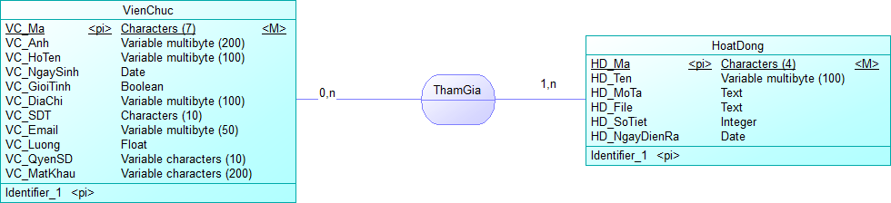

Hình . Mô tả quan hệ viên chức - hoạt động

##### Mô tả quan hệ bộ môn - hoạt động

Mỗi bộ môn quản lý không hoặc nhiều hạt động. một hoạt động do một bộ môn quản lý.

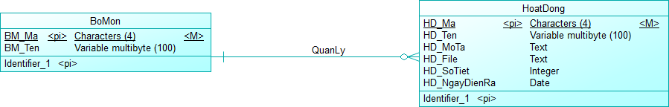

Hình . Mô tả quan hệ bộ môn - hoạt động

##### Mô tả quan hệ bộ môn – viên chức

Một bộ môn có ít nhất một hay nhiều viên chức. Mỗi viên chức do một bộ môn quản lý.

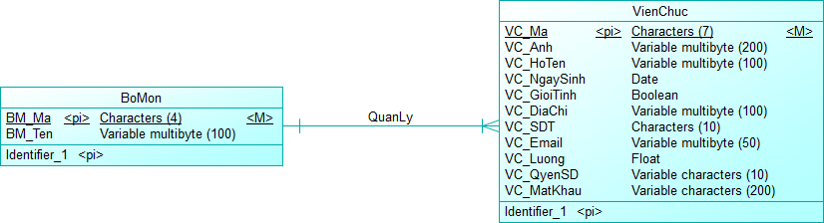

Hình . Mô tả quan hệ bộ môn – viên chức

##### Mô tả quan hệ viên chức – chức vụ

Một viên chức có một hay nhiều chức vụ. Mỗi chức vụ có một hay nhiều viên chức giữ.

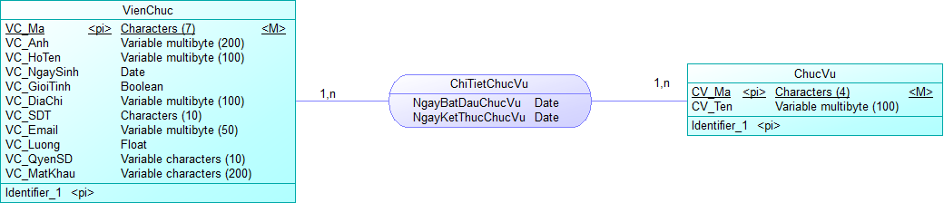

Hình . Mô tả quan hệ viên chức – chức vụ

##### Mô tả quan hệ viên chức – khen thưởng kỷ luật

Một viên chức được nhận một hay nhiều khen thưởng/ kỷ luật. Mỗi khen thưởng kỷ luật cho một hay hoặc nhiều viên chức.

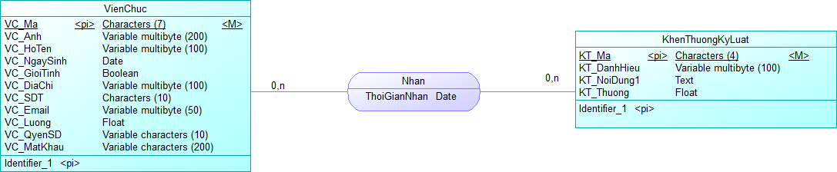

Hình . Mô tả quan hệ viên chức – khen thưởng kỷ luật

##### Mô tả quan hệ khoa – bộ môn

Một khoa có ít nhất một hay nhiều bộ môn. Một bộ môn thuộc duy nhất một khoa.

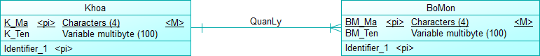

Hình . Mô tả quan hệ khoa - bộ môn

#### Mô hình tập thực thể quan hệ

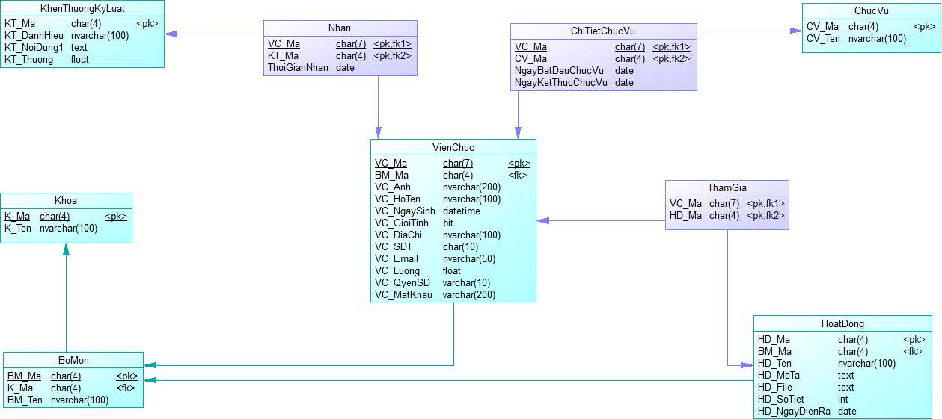

Hình . Mô hình ER

### Mô hình vật lý

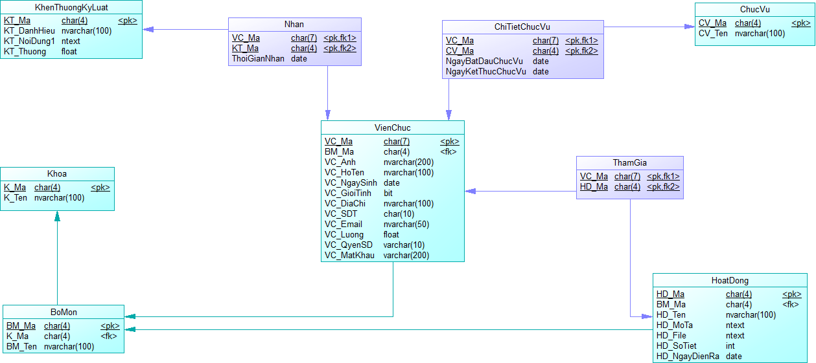

Hình . Mô hình PDM

### Mô hình cơ sở dữ liệu

#### Mô hình cơ sở dữ liệu

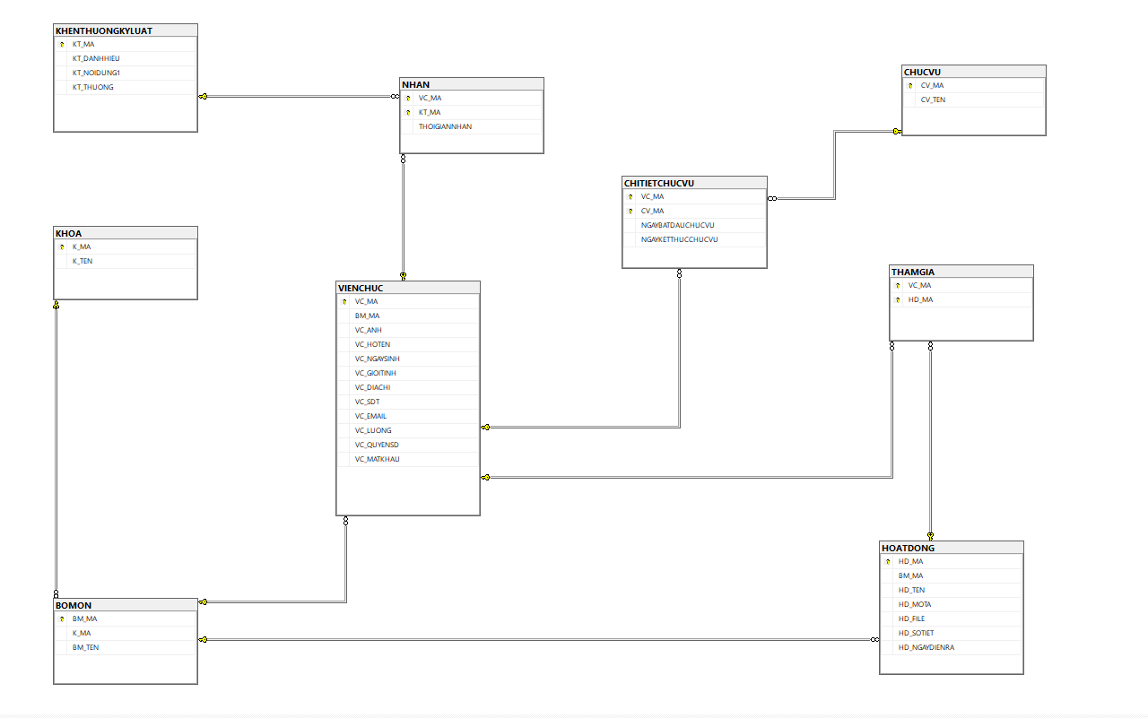

Hình . Mô hình CSDL

#### Mô tả cơ sở dữ liệu

##### Bảng viên chức

|  |  |  |  |  |  |  |
| --- | --- | --- | --- | --- | --- | --- |
| **Tên trường** | **Kiểu dữ liệu** | **Kích thướt** | **Khóa chính** | **Khóa ngoại** | **Null** | **Mô tả** |
| VC_MA | Char | 7 | x |  |  | Mã viên chức |
| BM_MA | Char | 4 |  | x |  | Mã bộ môn |
| VC_ANH | Nvarchar | 200 |  |  | x | Tên file |
| VC_HOTEN | Nvarchar | 100 |  |  | x | Họ và tên |
| VC_NGAYSINH | Date |  |  |  | x | Ngày sinh |
| VC_GIOITINH | Bit |  |  |  | x | Giới tính |
| VC_DIACHI | Nvarchar | 100 |  |  | x | Địa chỉ |
| VC_SDT | Char | 10 |  |  |  | Số điện thoại |
| VC_EMAIL | Nvarchar | 50 |  |  | x | Email |
| VC_LUONG | Float |  |  |  | x | Lương |
| VC_MATKHAU | Varchar | 200 |  |  | x | Mật khẩu |
| VC_QUYENSD | Varchar | 10 |  |  | x | Quyền sử dụng |

Bảng . Viên chức

##### Bảng hoạt động

|  |  |  |  |  |  |  |
| --- | --- | --- | --- | --- | --- | --- |
| **Tên trường** | **Kiểu dữ liệu** | **Kích thướt** | **Khóa chính** | **Khóa ngoại** | **Null** | **Mô tả** |
| HD_MA | Char | 4 | x |  |  | Mã hoạt động |
| BM_MA | Char | 4 |  | x |  | Mã bộ môn |
| HD_TEN | Nvarchar | 100 |  |  | x | Tên hoạt động |
| HD_MOTA | Ntext |  |  |  | x | Mô tả |
| HD_FILE | Ntext |  |  |  | x | Tên file |
| HD_SOTIET | Int |  |  |  | x | Số tiết hoạt động |
| HD_NGAYDIENRA | Date |  |  |  | x | Ngày diễn ra |

Bảng . Hoạt động

##### Bảng tham gia

|  |  |  |  |  |  |  |
| --- | --- | --- | --- | --- | --- | --- |
| **Tên trường** | **Kiểu dữ liệu** | **Kích thướt** | **Khóa chính** | **Khóa ngoại** | **Null** | **Mô tả** |
| HD_MA | Char | 4 |  | x |  | Mã hoạt động |
| VC_MA | Char | 7 |  | x |  | Mã viên chức |

##### Bảng chức vụ

|  |  |  |  |  |  |  |
| --- | --- | --- | --- | --- | --- | --- |
| **Tên trường** | **Kiểu dữ liệu** | **Kích thướt** | **Khóa chính** | **Khóa ngoại** | **Null** | **Mô tả** |
| CV_MA | Char | 4 | x |  |  | Mã chức vụ |
| CV_TEN | Nvarchar | 100 |  |  | x | Tên chức vụ |

Bảng . Chức vụ

##### Bảng chi tiết chức vụ

|  |  |  |  |  |  |  |
| --- | --- | --- | --- | --- | --- | --- |
| **Tên trường** | **Kiểu dữ liệu** | **Kích thướt** | **Khóa chính** | **Khóa ngoại** | **Null** | **Mô tả** |
| VC_MA | Char | 7 |  | x |  | Mã viên chức |
| CV_MA | Char | 4 |  | x |  | Mã chức vụ |
| NGAYBATDAUCHUCVU | Date |  |  |  | x | Ngày bắt đầu chức vụ |
| NGAYKETTHUCCHUCVU | Date |  |  |  | x | Ngày kết thúc chức vụ |

Bảng . Chi tiết chức vụ

##### Bảng bộ môn

|  |  |  |  |  |  |  |
| --- | --- | --- | --- | --- | --- | --- |
| **Tên trường** | **Kiểu dữ liệu** | **Kích thướt** | **Khóa chính** | **Khóa ngoại** | **Null** | **Mô tả** |
| BM_MA | Char | 4 | x |  |  | Mã bộ môn |
| K_MA | Char | 4 |  | x |  | Mã khoa |
| BM_TEN | Nvarchar | 100 |  |  | x | Tên bộ môn |

Bảng . Bộ môn

##### Bảng khoa

|  |  |  |  |  |  |  |
| --- | --- | --- | --- | --- | --- | --- |
| **Tên trường** | **Kiểu dữ liệu** | **Kích thướt** | **Khóa chính** | **Khóa ngoại** | **Null** | **Mô tả** |
| K_MA | Char | 4 | x |  |  | Mã khoa |
| K_TEN | Nvarchar | 100 |  |  | x | Tên khoa |

Bảng . Khoa

##### Bảng khen thưởng kỷ luật

|  |  |  |  |  |  |  |
| --- | --- | --- | --- | --- | --- | --- |
| **Tên trường** | **Kiểu dữ liệu** | **Kích thướt** | **Khóa chính** | **Khóa ngoại** | **Null** | **Mô tả** |
| KT_MA | Char | 4 | x |  |  | Mã khen thưởng/kỷ luật |
| KT_DANHHIEU | Nvarchar | 100 |  |  | x | Danh hiệu |
| KT_NOIDUNG | Ntext |  |  |  | x | Nội dung |
| KT_THUONG | float |  |  |  | x | Thưởng |

Bảng . Khen thưởng/k ỷ luật

##### Bảng nhận

|  |  |  |  |  |  |  |
| --- | --- | --- | --- | --- | --- | --- |
| **Tên trường** | **Kiểu dữ liệu** | **Kích thướt** | **Khóa chính** | **Khóa ngoại** | **Null** | **Mô tả** |
| VC_MA | Char | 7 | x |  |  | Mã viên chức |
| KT_MA | Char | 4 |  |  | x | Mã khen thưởng/kỷ luật |
| NGAYNHAN | Date |  |  |  | x | Ngày nhận |

Bảng . Nhận

### Mô hình nghiệp vụ chức năng

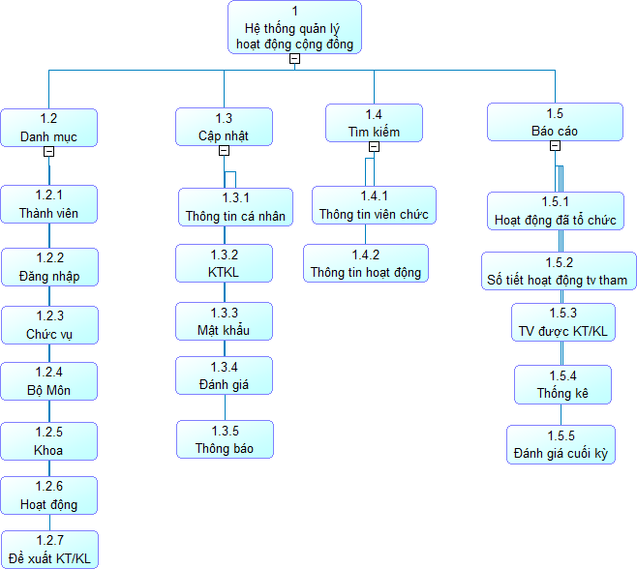

Hình . Mô hình BFD

### Mô hình tuần tự

#### Chức năng đăng nhập

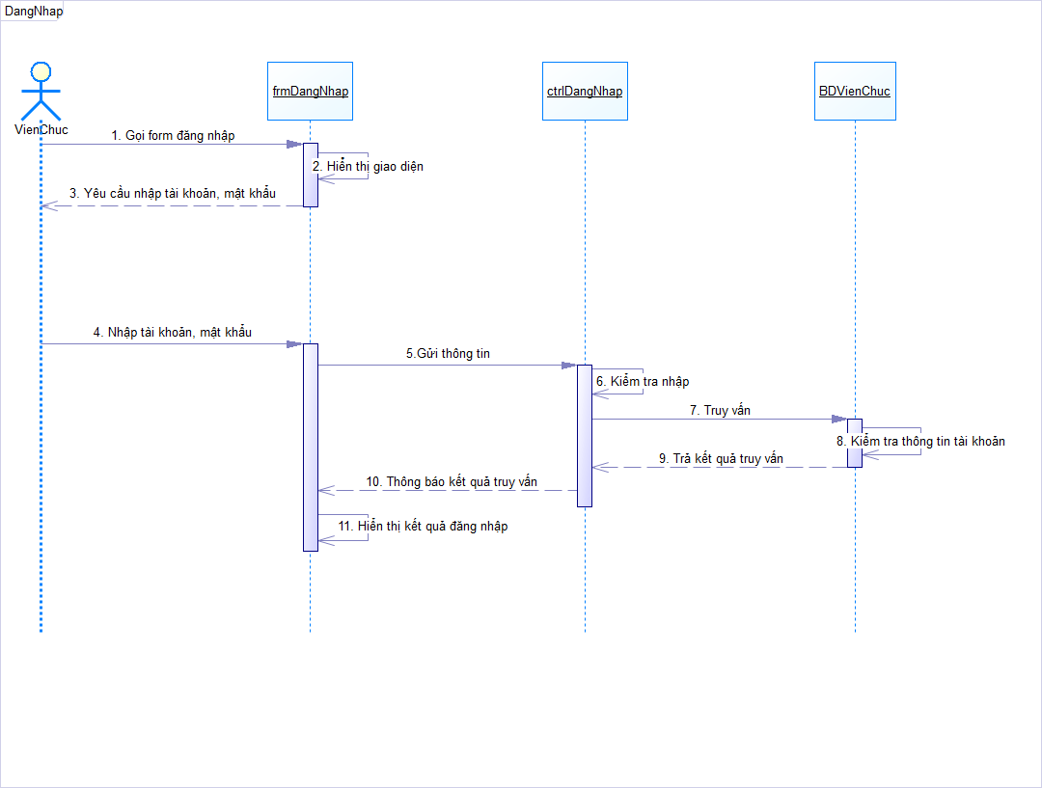

Hình . Sơ đồ tuần tự chức năng đăng nhập

#### Chức năng tìm kiếm hoạt động

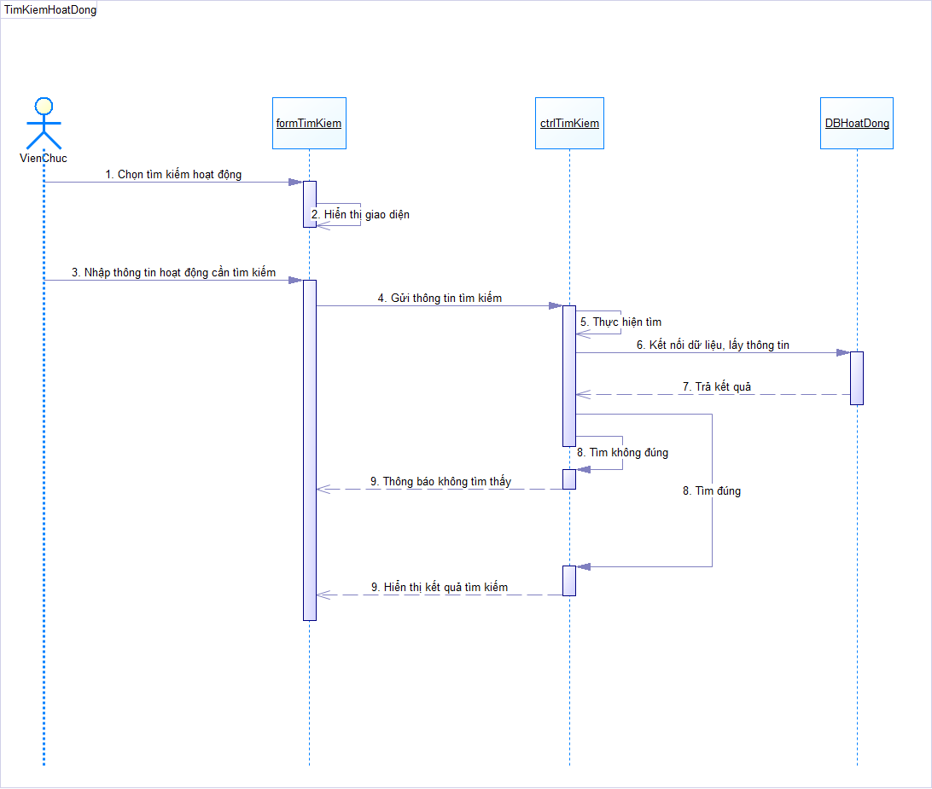

Hình . Sơ đồ tuần tự chức năng tìm kiếm hoạt động

#### Chức năng thêm hoạt động

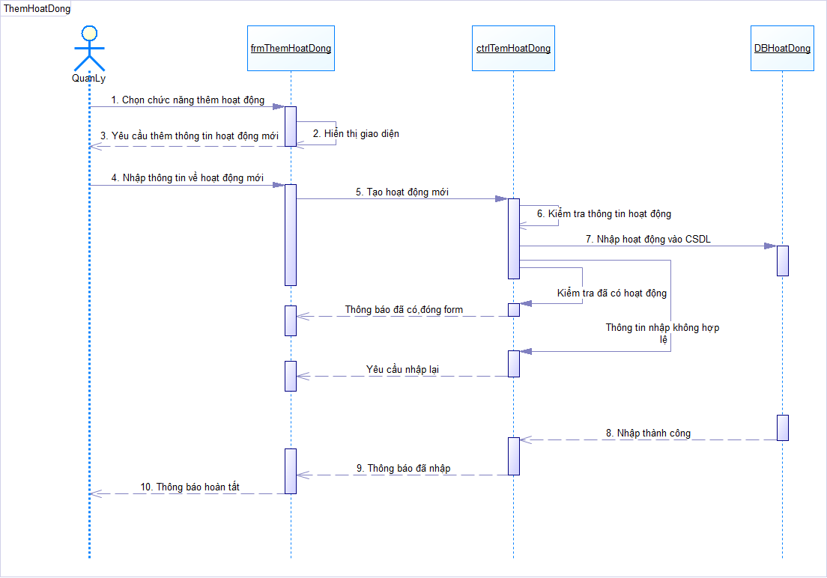

Hình . Sơ đồ tuần tự chức năng thêm hoạt động

#### Chức năng sửa hoạt động

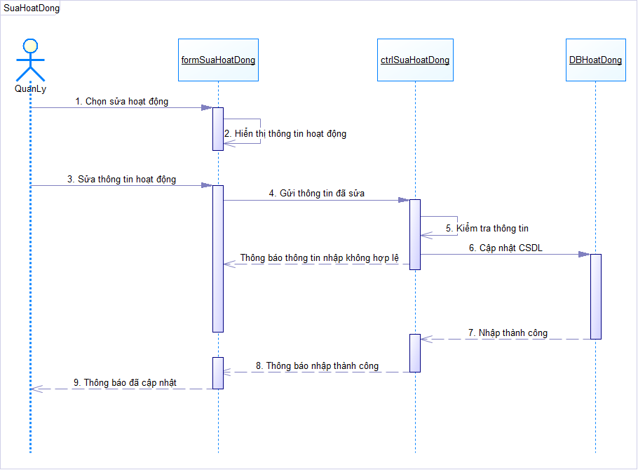

Hình . Hình 23. Sơ đồ tuần tự chức năng sửa hoạt động

#### Chức năng xóa hoạt động

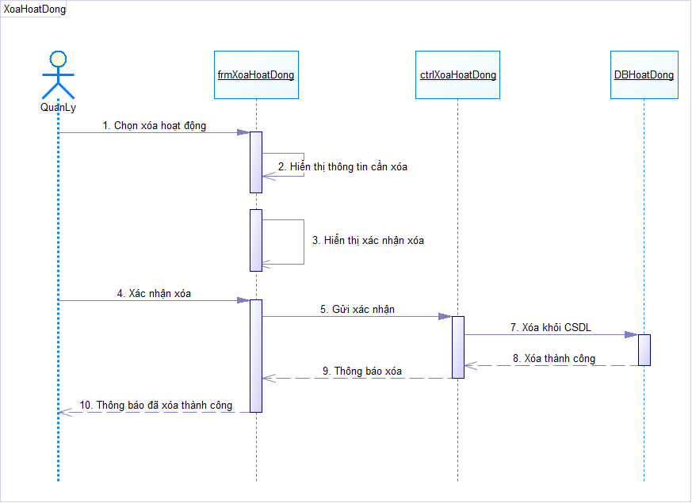

Hình . Hình 23. Sơ đồ tuần tự chức năng xóa hoạt động

#### Chức năng giá hoạt động

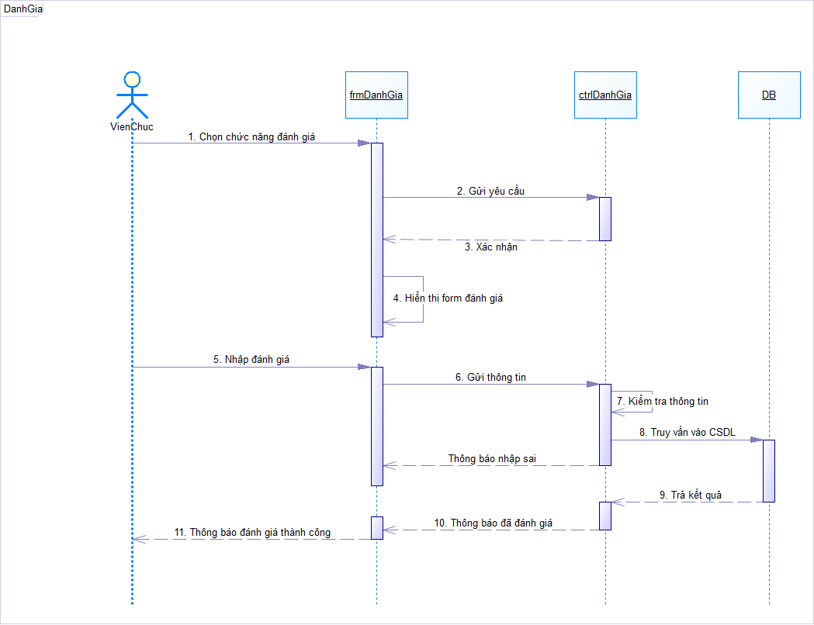

Hình . Hình 23. Sơ đồ tuần tự chức năng đánh giá

#### Chức năng đăng ký hoạt động

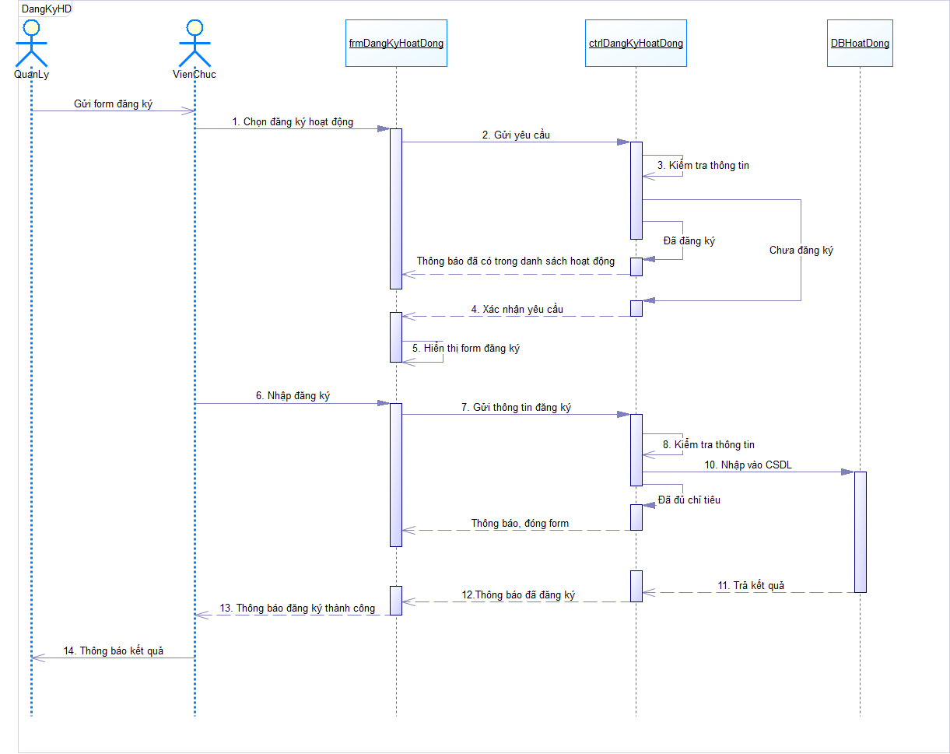

Hình .Hình 23. Sơ đồ tuần tự chức năng đăng ký hoạt động

### Kết quả thực nghiệm

#### Chức năng đăng nhập

Đăng nhập là chức năng bắt buộc khi vào hệ thống:

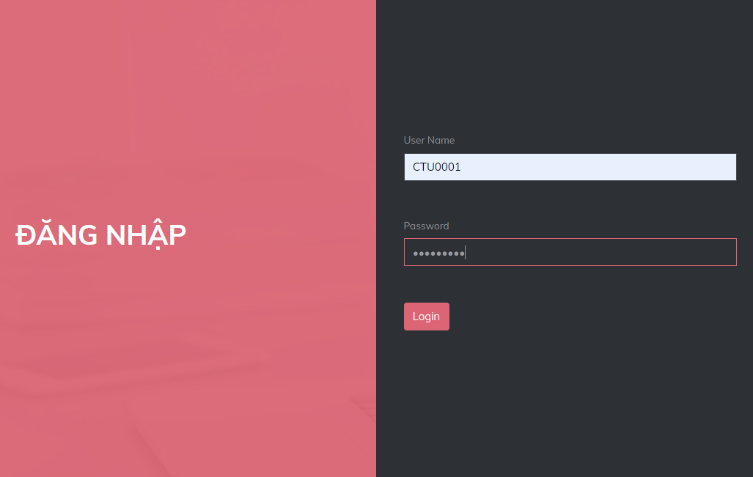

* **Khi đăng nhập thành công với quyền sử dụng là quản lý**

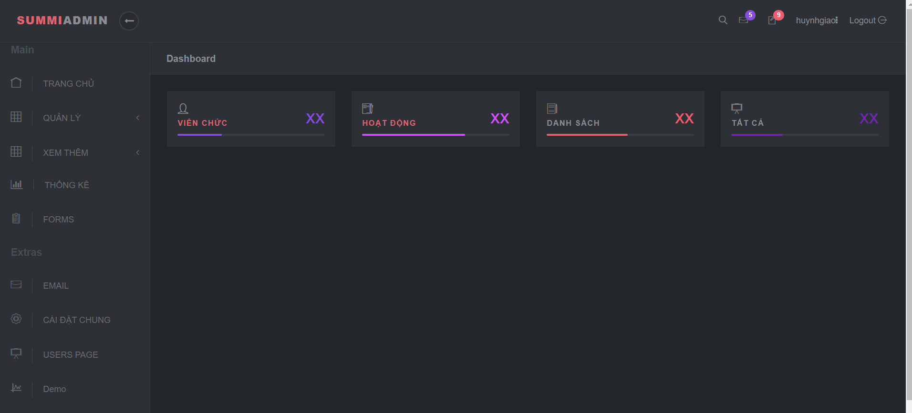

* **Khi đăng nhập thành công với quyền sử dụng là viên chức**

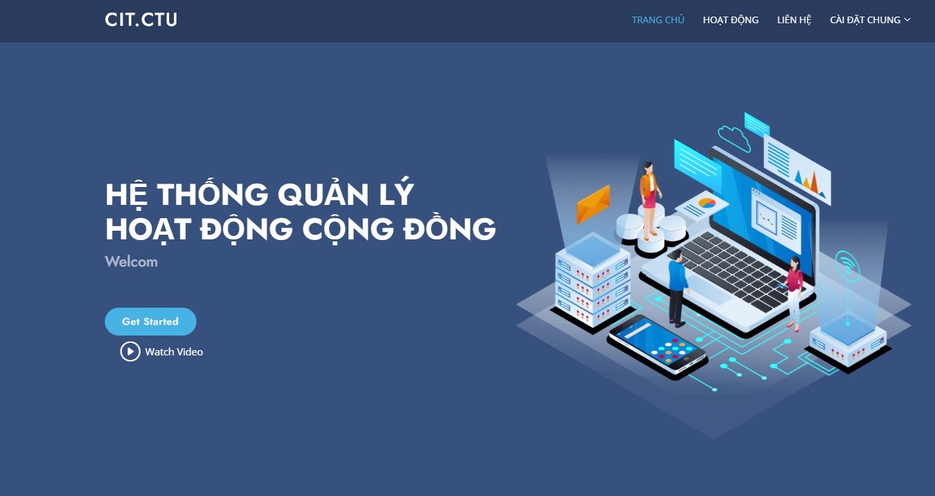

#### Chức năng của viên chức

**- Thông tin cá nhân:**

+ Chọn cài đặt chung để xem thông tin cá nhân và chỉnh sửa:

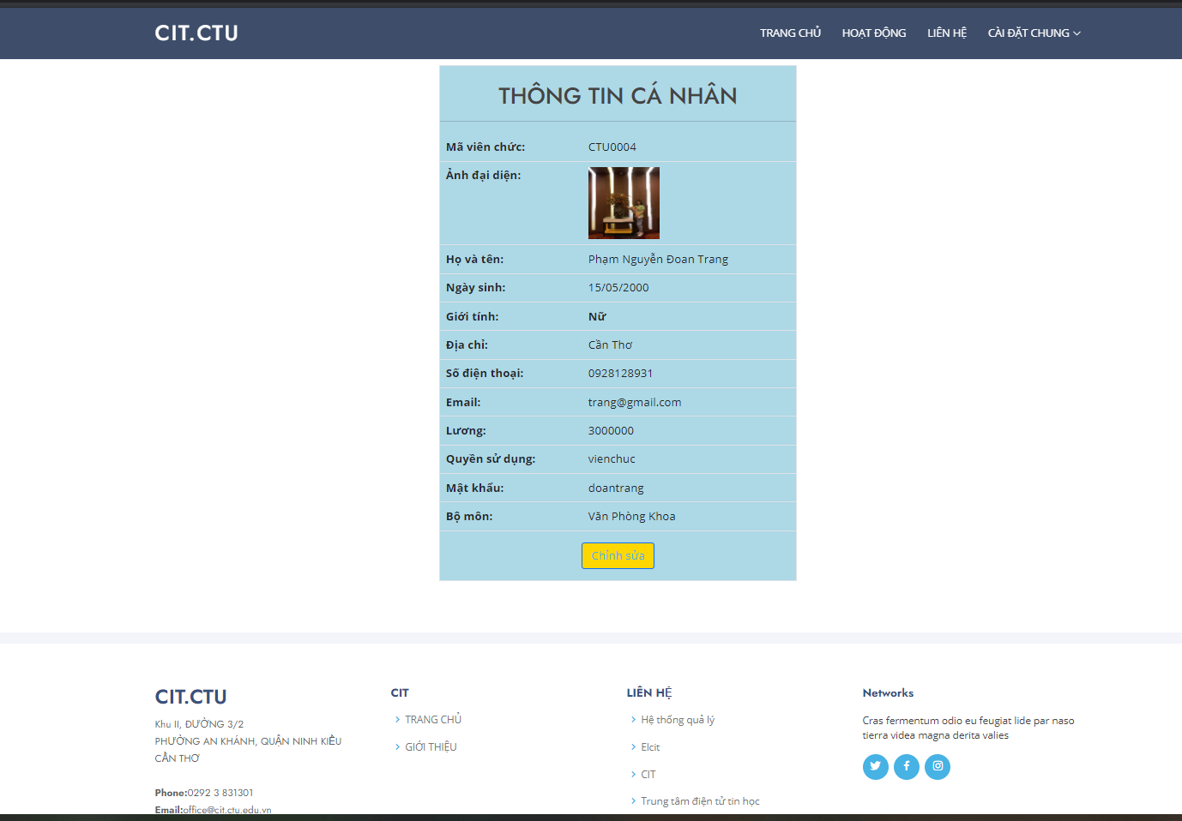

Hình . Thông tin cá nhân viên chức

+ Chọn chỉnh sửa để thay đổi thông tin cá nhân: khi chỉnh sửa bắt buộc nhập lại mật khẩu để xác nhận. Các thuộc tính mã viên chức, bộ môn làm việc, email và quyền sử dụng không được chỉnh sửa.

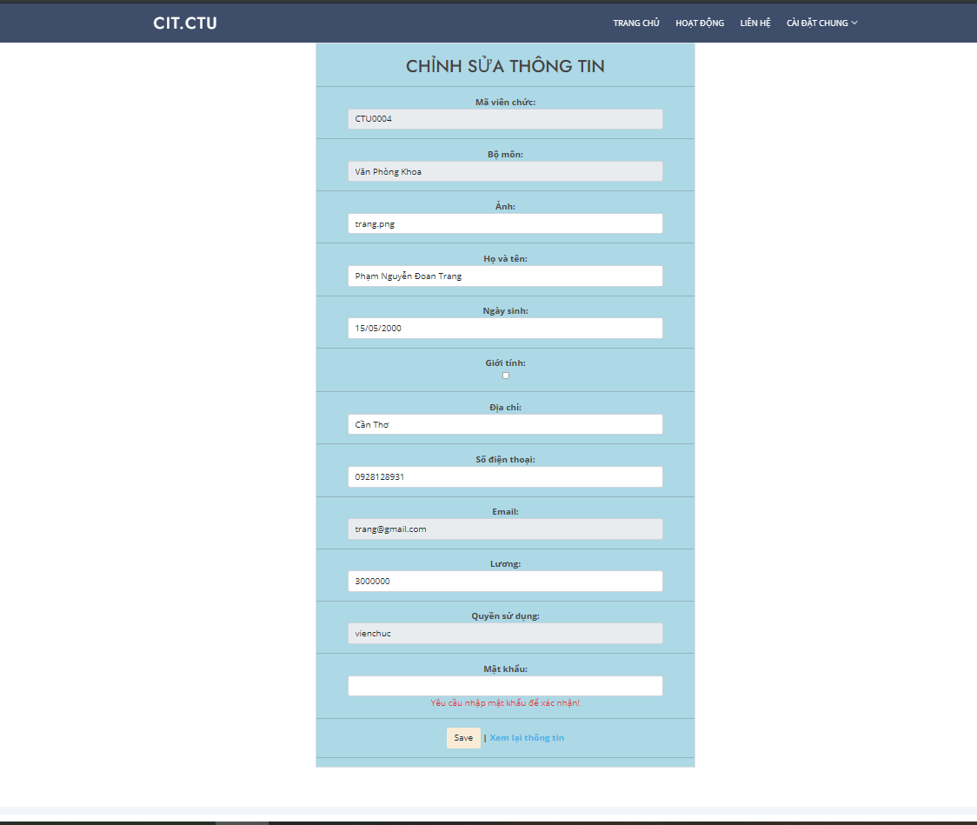

Hình . Chỉnh sửa thông tin cá nhân

**- Xem danh sách hoạt động:**

**+** Chọn hoạt động: hệ thống hiển thị danh sách các hoạt động viên chức chưa tham gia

**+** Viên chức có thể chọn đăng ký hoạt động và download file đính kèm, tìm kiếm hoạt động và xem danh sách tất cả hoạt động

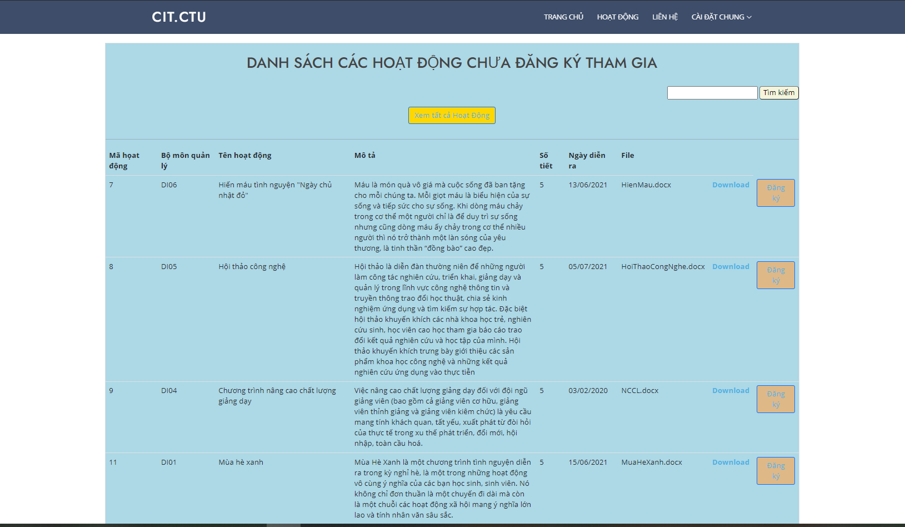

Hình . Danh sách các hoạt động chưa tham gia

+ Sau khi đăng ký hệ thống sẽ hiển thị trang: danh sách các hoạt động viên chức đã đăng ký:

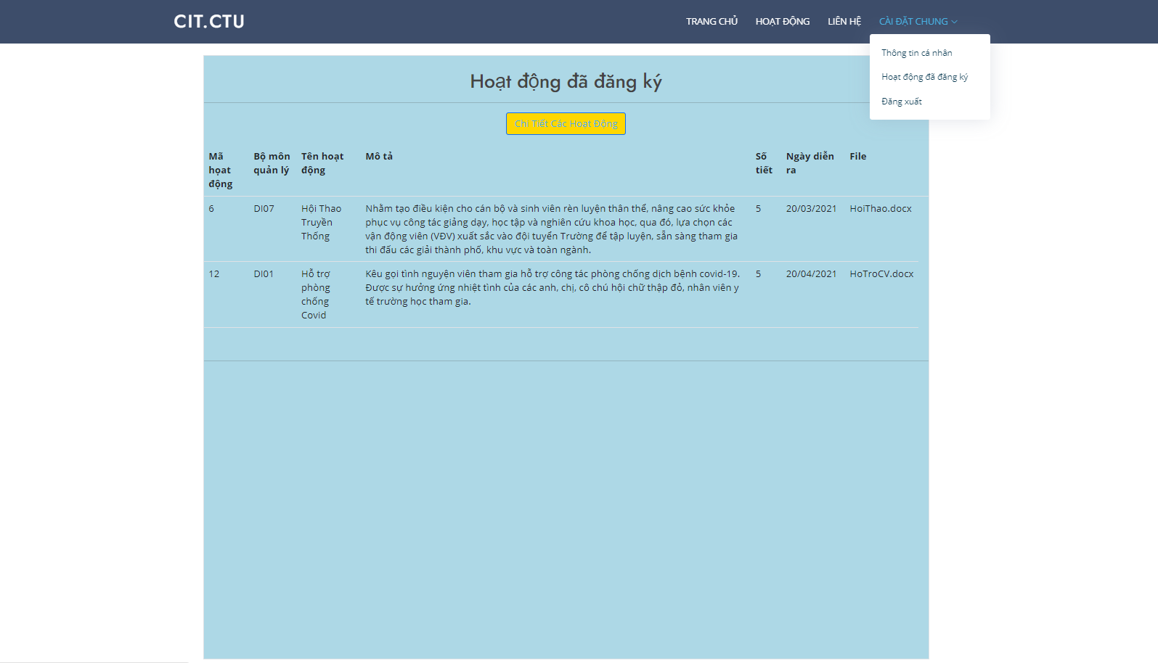

Hình . Hiển thị danh sách hoạt động đã đăng ký

#### Chức năng của viên chức quản lý

- Quản lý các viên chức

+ Viên chức:

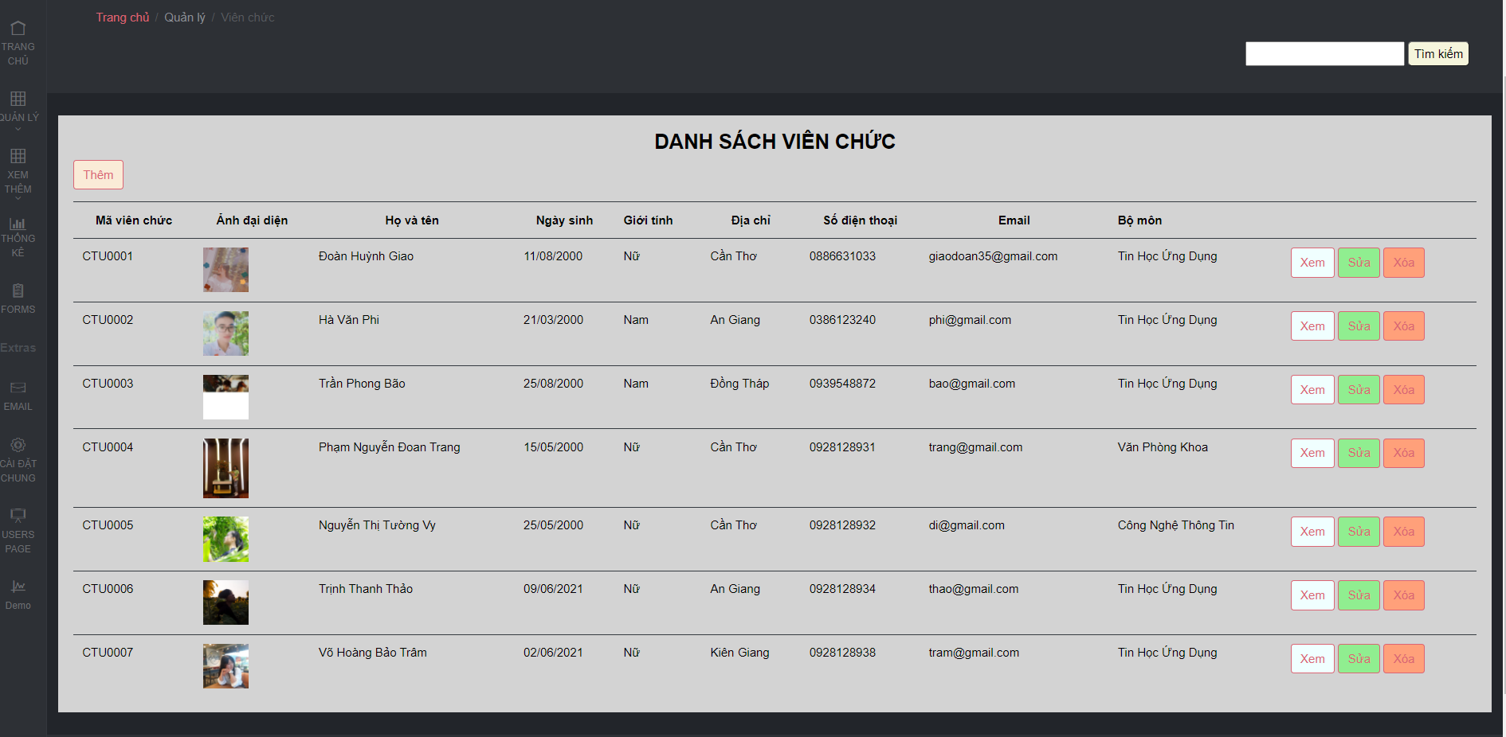

Hình . Danh sách viên chức

* + Thêm, sửa, xóa các viên chức trong hệ thống:

*Thêm*: yêu cầu nhập tất cả các thuộc tính sau khi nhập thành công sẽ trả về danh sách viên chức. Khi nhập thiếu thuộc tính và trùng mã viên chức sẽ thông báo lỗi.

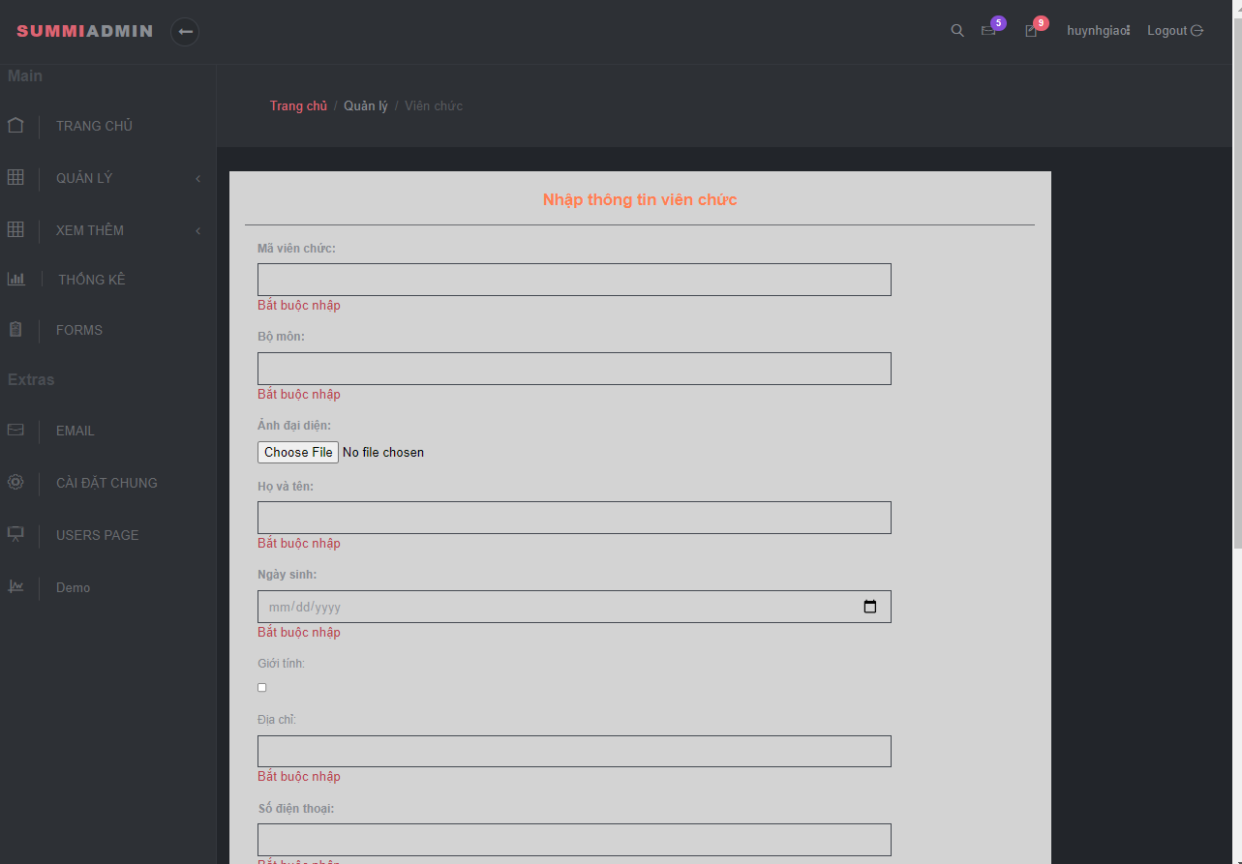

Hình . Thêm viên chức

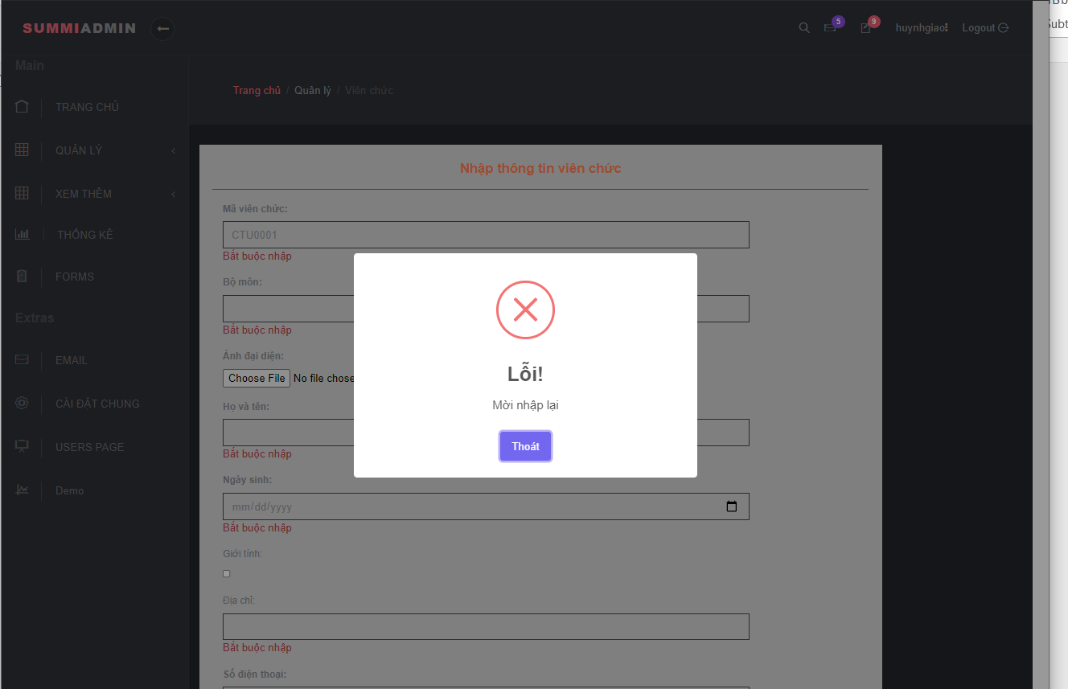

Hình . Thêm viên chức không thành công

*Sửa:* viên chức quản lý không được sửa mã viên chức.

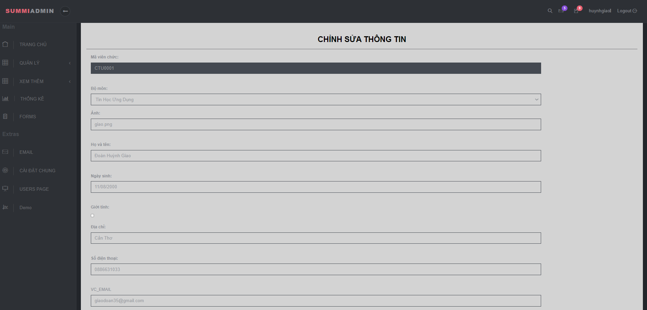

Hình . Chỉnh sửa thông tin viên chức

*Xóa:* viên chức quản lý chọn xóa ở danh sách viên chức và nhấn xác nhận xóa ở trang xóa.

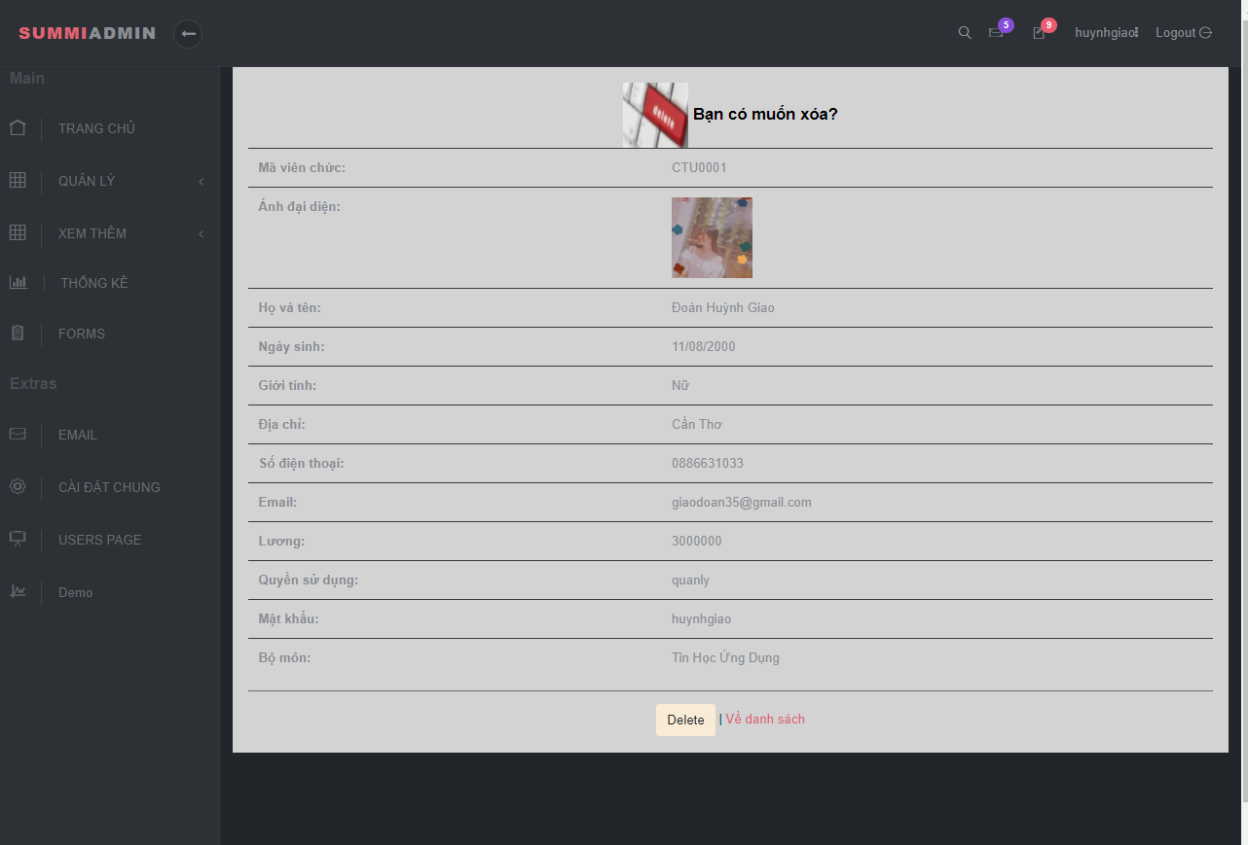

Hình . Xóa viên chức

- Các danh mục còn lại như: hoạt động, viên chức tham gia hoạt động, khen thưởng kỷ luật tương tự.

+ Hoạt động:

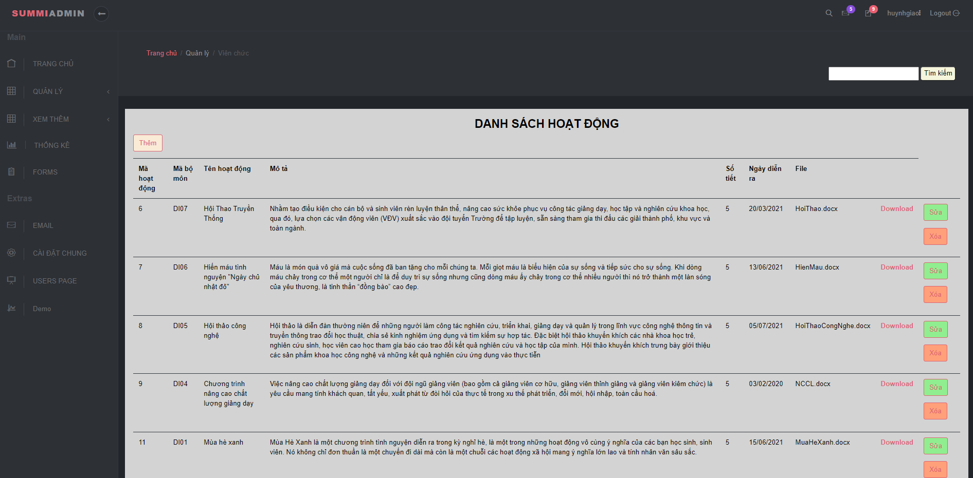

Hình . Danh sách hoạt động

+ Khen thưởng kỷ luật:

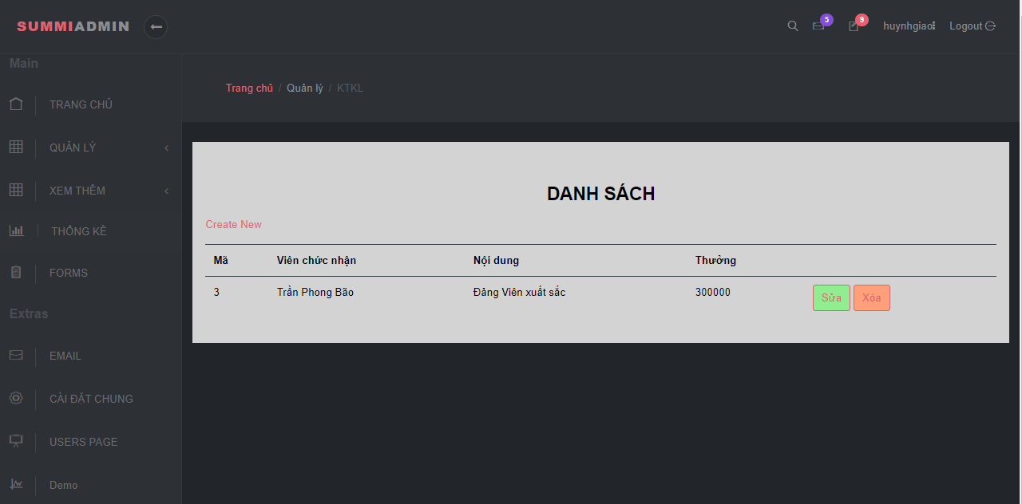

Hình . Danh sách viên chức nhận khen thưởng/kỷ luật

+ Viên chức tham gia hoạt động:

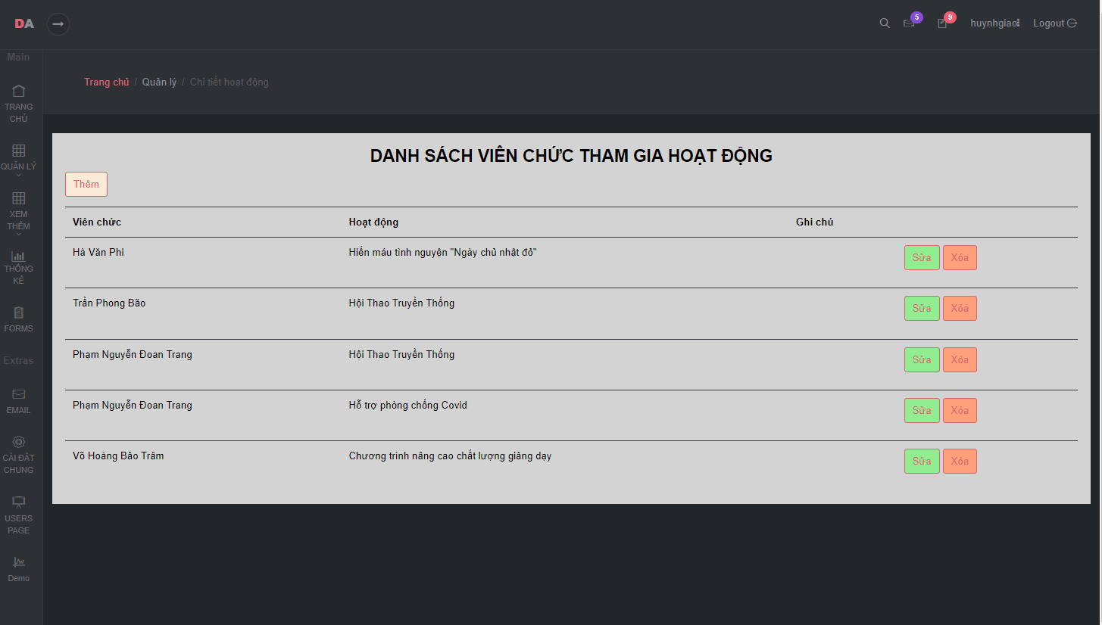

Hình . Viên chức tham gia hoạt động

+ Gửi mail cho viên chức: Chọn email để thực hiện chức năng

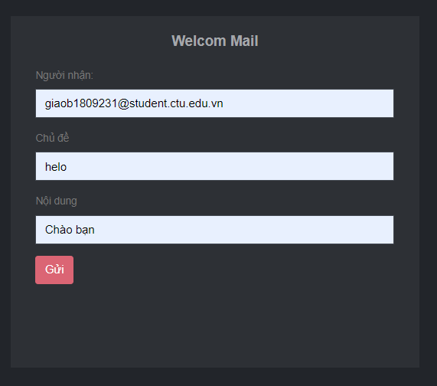

Hình . Chức năng gửi mail

Sau khi gửi thành công sẽ hiện thông báo:

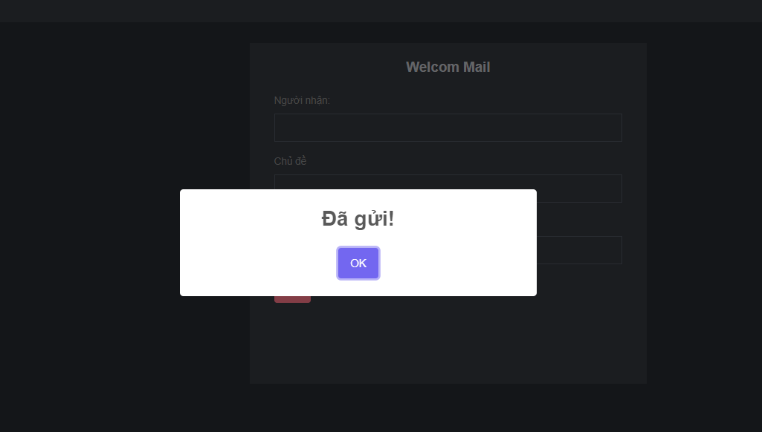

Hình . Thông báo gửi thành công

# KẾT LUẬN

## Kết quả đạt được

Xây dựng một trang web bao gồm các chức năng:

- Tìm kiếm hoạt động, viên chức

- Đăng ký hoạt động

- Đăng nhập

- Quản lý thông tin: viên chức, hoạt động, khen thưởng kỷ luật, email.

## Hạn chế

Phần thống kê, đánh giá và báo cáo chưa được hoàn thành.

Giao diện của trang quản lý chưa hoàn chỉnh, khó nhìn.

## Hướng phát triển

Phát triển thêm các chức năng cho viên chức gồm:

* Đánh giá việc tham gia các hoạt ở cuối học kỳ.
* Phản hồi mail cho viên chức quản lý.
* Thêm hoạt động vào hệ thống.

Phát triển các chức năng cho viên chức quản lý: các phần thống kê báo cáo và đánh giá.

Cải thiện giao diện web và các tính năng bảo mật.

# Tài liệu tham khảo

|  |  |
| --- | --- |
| [1] | "ASP.NET MVC," en.wikipedia.org, [Online]. Available: https://en.wikipedia.org/wiki/ASP.NET_MVC. |
| [2] | "MVC," vi.wikipedia.org, [Online]. Available: https://vi.wikipedia.org/wiki/MVC. |
| [3] | T. Nguyen, "Giới thiệu Asp .Net MVC," Comdy.vn, [Online]. Available: https://comdy.vn/asp-net-mvc/gioi-thieu-asp-net-mvc/. |
| [4] | "What is Bootstrap?," w3schools.com, [Online]. Available: https://www.w3schools.com/whatis/whatis_bootstrap.asp. |
| [5] | "Bootstrap (front-end framework)," wikipedia.org, [Online]. Available: https://en.wikipedia.org/wiki/Bootstrap_(front-end_framework). |
| [6] | "Bootstrap là gì? Giới thiệu về Bootstrap," viblo.asia, [Online]. Available: https://viblo.asia/p/bai-1-bootstrap-la-gi-gioi-thieu-ve-bootstrap-DzVkpLbDknW. |
| [7] | "What is Entity Framework?," entityframeworktutorial.net, [Online]. Available: https://www.entityframeworktutorial.net/what-is-entityframework.aspx. |
| [8] | "giới thiệu Entity Framework," Comdy.vn, [Online]. Available: https://comdy.vn/entity-framework/gioi-thieu-entity-framework/. |
| [9] | T. Nguyen, "Entity framework là gì? Đặc điểm cơ bản và lợi ích khi dùng Framework này," bizfly.vn, [Online]. Available: https://bizfly.vn/techblog/entity-framework-la-gi.html. |
| [10] | "What is SQL Server," https://www.sqlservertutorial.net/, [Online]. Available: https://www.sqlservertutorial.net/getting-started/what-is-sql-server/. |
| [11] | "Tổng Quan Về SQL Server," sqladvice.com, [Online]. Available: http://sqladvice.com/tong-quan-ve-sql-server/. |
| [12] | "Microsoft SQL Server," wikipedia.org, [Online]. Available: https://vi.wikipedia.org/wiki/Microsoft_SQL_Server. |